ПРОТОКОЛ №1
педагогический совет
КГУ «Основная средняя школа села Жалтырколь»
28 августа 2021 года
Присутствовало:25

Тема : Об особенностях работы школы в 2021/ 2022 учебном году.
Цель педагогического совета: информирование педагогов с особенностями обучения в новом 2021-2022 учебном году в условиях карантинных мер, связанных с недопущением распространения коронавирусной инфекции.
Вопросы повестки педагогического совета:
- Об итогах деятельности школы в 2020-2021 учебном году и задачах на новый учебный год. Утверждение годового плана по УВР на 2021-2022 учебный год.
- Организация образовательной деятельности школы в условиях распространения COVID-19.
- Образование XXI в. Актуальные вопросы деятельности педагога в современных условиях.

Слушали:
По первому вопросу заместителя директора школы Борщ Л.В., которая продемонстрировала презентацию «Отчет о завершении 2020-2021 учебного года» (Текстовый вариант прилагается).
С учетом реальных возможностей педагогического коллектива школы, на основании педагогического анализа проблем педагогическим коллективом школы были определены задачи на новый учебный год:
продолжить создание необходимых условий (организационных, кадровых, материально-технических, мотивационных, нормативных правовых) для обеспечения разработки и освоения инновационных технологий, реализации Программы развития школы;
совершенствовать работу по созданию комфортных условий успешного обучения каждого ученика;
сохранить уровень обученности и 100-процентную успеваемость по всем предметам;
продолжить работу по повышению качества знаний;
продолжить работу над содержанием качественного школьного образования;
совершенствовать уровень профессионального мастерства учителей;
осуществлять компетентностный и системно-деятельностный подходы учащихся при работе по усвоению новых знаний на уроках;
совершенствовать систему работы с мотивированными детьми через активное внедрение образовательных технологий и организацию разнообразной проектной и исследовательской деятельности в урочное и внеурочное время.
Для реализации данных задач составлен годовой план по УВР на 2021-2022 учебный год.
По второму вопросу директора школы Хусаинову Г.А., которая ознакомила с методическими рекомендациями по организации учебного процесса в организациях среднего образования в традиционном формате в 2021-2022 учебном году в период ограничительных мер, связанных с распространением коронавирусной инфекции.
В 2021-2022 учебном году учебно-воспитательный процесс осуществляется в традиционном (штатном) формате с соблюдением санитарно-эпидемиологических требований.
Продолжительность уроков составляет 45 минут.
Руководствуясь методическими рекомендациями по организации учебного процесса в организациях среднего образования в традиционном формате в 2021-2022 учебном году в период ограничительных мер, в частности главы 2 пункта 8 об организации учебного процесса из-за дефицита ученических мест издан приказ о комбинированном обучении в школе с изучением отдельных предметов в штатном режиме- 90% в дистанционном обучении-10%.
Проектная мощность школы составляет обучение на 100 ученических мест. В данное время обучаются -18 класс-комплектов , в них учащихся-226 учащихся. В 1-4 классах- 8 класс-комплектов, в них 115 учащихся, в 5-9 классах-10 классов-комплектов в них 111 учащихся обучаются в комбинированном обучении. Из имеющихся условий организации на дистанционное обучение вынесены предметы музыки, самопознания, художественного труда, цифровая грамотность в начальных классах, в 5-9 классах предметы самопознания,художественного труда и по одному часу физической культуры. Организация учебного процесса организовано в шестидневном обучении при соблюдении санитарно-эпидемиологических требований Постановлением главного государственного санитарного врача Министерства здравоохранения РК от 25 августа 2021года №36.
Заместителя директора школы Борщ Л.В, которая ознакомила с основными положениями ИМП «Об особенностях УВП в организациях среднего образования РК в 2021-2022 учебном году.»
Сокращение нагрузки педагогов (до 16 часов).
Уменьшение учебной нагрузки обучающихся.
Школа будет работать по Типовому учебному плану (обновленного содержания), утвержден приказом МОН РК от 8 ноября 2012 года № 500 (с изменениями и дополнениями, внесенными приказом от 26 марта 2021 года № 125)
Введение в 1-м классе «Әліппе», «Ана тілі», «Букварь», «Обучение грамоте», «Цифровая грамотность».
Восполнение пробелов в знаниях обучающихся.
На 2-3 неделе провести входные срезы знаний учащихся по основным предметам. На основании анализа ВКР, составить планы работы по восполнению пробелов в знаниях учащихся.
Совершенствование индивидуальной работы со слабоуспевающими.
Увеличение времени обучения до 20 июня за счет Летней школы.
Обязательное формативное оценивание.
Продолжительность урока 45 минут.
Введение курса по выбору «Глобальные компетенции» с 5 по 11 классы или других курсов.
Адаптация учебных программ для обучающихся с особыми образовательными потребностями.
Оценка особых образовательных потребностей обучающихся.
Обеспечение эффективного психолого-педагогического сопровождения обучающихся с ООП.
Формирование культуры инклюзивной среды.
В 2021-2022 уч.году двое учащихся Қабдрашит Ақбота-ученица 6 «Ә» класса, Қалиасқер Арыстан-ученик 2 «Ә» класса обучаются на дому по общеобразовательной программе.
Реализация проектов «Читающая школа», «Дебаты», «День самоуправления», «Школьный театр».
Формирование культурной среды школы на основе национальных ценностей (приветствие, обращение, школьный звонок).
Организация ежедневного 20-минутного чтения книг в школе и семье.
Проведение ранней профориентационной работы.
Мониторинг физического развития обучающихся.
Усиление взаимодействия школы и родителей.
По третьему вопросу слушали председателя совета по педагогической этике Карымсакву Г.М.
Качество образования напрямую зависит от профессионализма педагога. Ыбрай Алтынсарин отмечал «Мұғалім болу – қызмет емес, ...міндет» («Учитель – это не профессия, а призвание»).
Педагог - профессионал, толерантен, доброжелателен с обучающимися, родителями, коллегами, соблюдает деловой стиль общения, культуру речи, правила педагогической этики, придерживается профессионально-делового стиля. Необходимо проводить комплексную работу по формированию положительного образа педагога, способствовать повышению престижа профессии.
Основными принципами педагогической этики являются: добросовестность, честность, уважение чести и достоинства личности, патриотизм, уважение общечеловеческих ценностей и толерантность, профессиональная солидарность, непрерывность профессионального развития.
Основные нормы педагогической этики.
Педагоги в служебное и неслужебное время:
1) соблюдают основные принципы педагогической этики;
2) способствуют воспитанию обучающихся и воспитанников в духе высокой нравственности, уважения к родителям, этнокультурным ценностям, бережного отношения к окружающему миру;
3) прививают обучающимся уважительное отношение к Родине - Республики Казахстан, вселяют дух патриотизма.
4) не допускают совершения действий, способных дискредитировать высокое звание педагога Республики Казахстан;
5) добросовестно и качественно исполняют свои служебные обязанности;
6) непрерывно совершенствуют свое профессиональное мастерство, активно занимаются самообразованием и самосовершенствованием;
7) неукоснительно соблюдают трудовую дисциплину;
8) бережно относятся к имуществу организации образования и не используют его в личных целях;
9) принимают меры по предупреждению коррупции, своим личным поведением подают пример честности, беспристрастности и справедливости;
10) не допускают использования служебной информации в корыстных и иных личных целях;
11) личным примером способствуют созданию устойчивой и позитивной морально-психологической обстановки в коллективе;
12) придерживаются делового стиля в одежде в период исполнения своих служебных обязанностей;
13) избегают использование своего статуса педагога в корыстных и иных личных целях;
14) в своей деятельности неукоснительно соблюдают принципы академической честности, в том числе обеспечение академической честности как основной институциональной ценности, формирующей честность и взаимоуважение в академической среде, проявлять уважение педагогом к своим обучающимся и воспитанникам как наставник, способствующий формированию академической культуры, поощрять и стимулировать участников образовательного процесса к продвижению и защите высоких стандартов академической честности, определение педагогом четкой политики дисциплины, ожидаемых требований от обучающихся, обеспечение ответственности обучающихся и принятие действующих мер за нарушение ими принципов и стандартов академической честности, создание академической среды, которая оказывает образовательную, социальную и психологическую поддержку обучающимся и не позволяет проявлять академическую нечестность;
15) публикуют материалы в СМИ, в том числе интернет-изданиях, выступают публично только от собственного имени как частного лица, при этом обеспечивают ведение дискуссии в корректной форме, воздерживаются от неконструктивной критики и неэтичных высказываний, не разглашают служебную информацию, которая не разрешена к обнародованию, не подрывают высокого звания педагога в обществе;
16) публичные выступления, публикации СМИ от имени организации образования согласовывают с руководителем данной организации;
17) в социальных сетях не распространяют непроверенную и (или) недостоверную, и (или) неэтичную информацию, способствуют укреплению в обществе высокого звания педагога;
18) способствуют реализации государственной политики в области образования и науки;
19) обеспечивают конфиденциальность успехов (неуспехов) обучающегося и воспитанника, его социального положения, места работы родителей (законных представителей), и данные сведения разглашаются только с письменного согласия родителей (законных представителей) несовершеннолетнего обучающегося и (или) воспитанника, либо с письменного согласия совершеннолетнего обучающегося и (или) воспитанника.
8. В отношениях с участниками образовательного процесса педагоги:
1) уважают права, честь и достоинство человека независимо от возраста, пола, национальности, вероисповедания, гражданства, происхождения, социального, должностного и имущественного положения или любых иных обстоятельств;
2) обращаются к участникам образовательного процесса по имени, в уважительной форме, а также с соблюдением общепринятых морально-этических норм, не допускают фактов произвольного искажения в написании и произношении имен участников образовательного процесса;
3) не допускают фактов финансовых и иных вымогательств по отношению к участникам образовательного процесса, прилагают усилия по пресечению таких действий со стороны своих коллег;
4) своими действиями не дают повода для обоснованной критики со стороны общества, терпимо относиться к ней, используют конструктивную критику для устранения недостатков и улучшения своей профессиональной деятельности;
5) оказывают профессиональную поддержку участникам образовательного процесса;
6) не подвергают дискриминации лиц, обратившихся с жалобой на нарушение педагогической этики;
9. В отношениях с коллегами педагоги:
1) соблюдают общепринятые морально-этические нормы, вежливы и корректны;
2) не ставят публично под сомнение профессиональную квалификацию другого педагога.
3) воздерживаются от голословных и бездоказательных жалоб и обращений, не принимают ответных мер против лица, который обратился с жалобой на нарушение педагогической этики.
10. За нарушение педагогической этики педагоги в соответствии с законодательством Республики Казахстан привлекаются к ответственности.
11. Мониторинг соблюдения педагогической этики осуществляют соответствующие Советы по педагогической этике организации образования в порядке, определенном законодательством Республики Казахстан.
Борщ Л.В.-о наставничестве. Предложила назначить наставником молодых специалистов (Батыров Ж.Б., Жакенов А.О.-учителя физической культуры) Мукишову Г.М.
ПОСТАНОВИЛИ:
- Утвердить годовой план по учебно-воспитательной работе школы на 2021-2022 учебный год.
Ответственный: Хусаинова Г.А.
- Руководствуясь методическими рекомендациями по организации учебного процесса в организациях среднего образования в традиционном формате в 2021-2022 учебном году в период ограничительных мер, в частности главы 2 пункта 8 об организации учебного процесса из-за дефицита ученических мест издан приказ о комбинированном обучении в школе с изучением отдельных предметов в штатном режиме- 90% в дистанционном обучении-10%. На дистанционное обучение вынести предметы музыки, самопознания, художественного труда, цифровая грамотность в начальных классах, в 5-9 классах предметы самопознания,художественного труда и по одному часу физической культуры. Организация учебного процесса организовать в три смены, в шестидневном обучении при соблюдении санитарно-эпидемиологических требований Постановлением главного государственного санитарного врача Министерства здравоохранения РК от 25 августа 2021года №36.
При организации учебно-воспитательного процесса руководствоваться ИМП «Об особенностях УВП в организациях среднего образования РК в 2021-2022 учебном году.»
Ответственные: администрация, педагоги.
- Соблюдать основные принципы и нормы педагогической этики.
Ответственные: педагоги.
- Назначить наставником молодых специалистов (Батыров Ж.Б., Жакенов А.О.-учителя физической культуры) Мукишову Г.М.
Ответственный: Хусаинова Г.А.

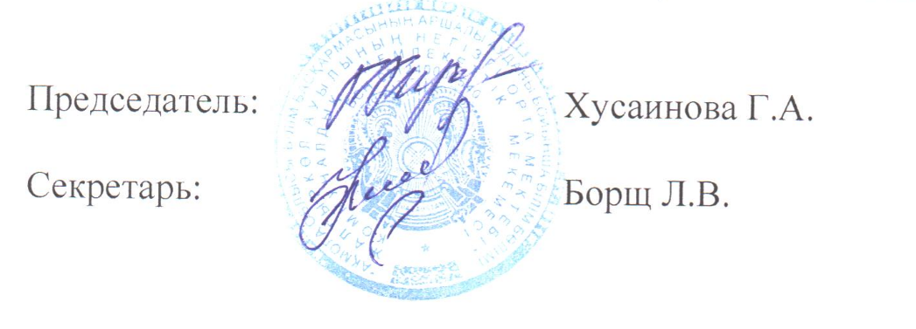

№1 хаттама
педагогикалық кеңес
"Жалтыркөл ауылының негізгі орта мектебі" КММ 2021 жылғы 28 тамыз
Қатысқандар: 25
Тақырыбы: 2021/ 2022 оқу жылындағы мектеп жұмысының ерекшеліктері туралы.
Педагогикалық кеңестің мақсаты: коронавирустық инфекцияның таралуына жол бермеуге байланысты карантиндік шаралар жағдайында жаңа 2021-2022 оқу жылында оқытудың ерекшеліктерімен педагогтарды хабардар ету.
Педагогикалық кеңестің күн тәртібіндегі мәселелер:
1. 2020-2021 оқу жылындағы мектеп қызметінің қорытындылары және жаңа оқу жылына арналған міндеттер туралы. 2021-2022 оқу жылына арналған УВР бойынша жылдық жоспарды бекіту.
2. Covid-19 таралуы жағдайында мектептің білім беру қызметін ұйымдастыру.
3. Білім XXI ғ. қазіргі жағдайдағы педагог қызметінің өзекті мәселелері.
Тыңдалды:
Бірінші сұрақ бойынша мектеп директорының орынбасары Л. В. Борщ "2020-2021 оқу жылының аяқталуы туралы есеп" презентациясын көрсетті (мәтіндік нұсқа қоса беріледі).
Мектептің педагогикалық ұжымының нақты мүмкіндіктерін ескере отырып, проблемаларды педагогикалық талдау негізінде мектептің педагогикалық ұжымы жаңа оқу жылына арналған міндеттерді анықтады:
* инновациялық технологияларды әзірлеу мен игеруді қамтамасыз ету, мектепті дамыту Бағдарламасын іске асыру үшін қажетті жағдайлар жасауды жалғастыру (ұйымдастырушылық, кадрлық, материалдық-техникалық, уәждемелік, нормативтік құқықтық) ;
* әр оқушыны табысты оқытуға қолайлы жағдай жасау бойынша жұмысты жетілдіру;
* барлық пәндер бойынша білім деңгейін және 100 пайыздық үлгерімін сақтау;
* білім сапасын арттыру бойынша жұмысты жалғастыру;
* Сапалы мектеп білімінің мазмұнымен жұмысты жалғастыру;
* мұғалімдердің кәсіби шеберлік деңгейін жетілдіру • ;
* сабақта жаңа білімді меңгеру бойынша оқушылардың құзыреттілік және жүйелік-әрекеттік тәсілдерін жүзеге асыру;
* білім беру технологияларын белсенді енгізу және сабақ және сабақтан тыс уақытта әртүрлі жобалық және зерттеу қызметін ұйымдастыру арқылы ынталы балалармен жұмыс жүйесін жетілдіру.
Осы міндеттерді іске асыру үшін 2021-2022 оқу жылына арналған ОТЖ бойынша жылдық жоспар құрылды.
Екінші мәселе бойынша мектеп директоры Г. А. Хусаинова 2021-2022 оқу жылында коронавирустық инфекцияның таралуына байланысты шектеу шаралары кезеңінде орта білім беру ұйымдарында оқу процесін дәстүрлі форматта ұйымдастыру жөніндегі әдістемелік ұсынымдармен таныстырды.
2021-2022 оқу жылында оқу-тәрбие процесі санитарлық-эпидемиологиялық талаптарды сақтай отырып, дәстүрлі (штаттық) форматта жүзеге асырылады.
Сабақтың ұзақтығы 45 минутты құрайды.
Орта білім беру ұйымдарында оқу процесін дәстүрлі форматта ұйымдастыру жөніндегі әдістемелік ұсынымдарды басшылыққа ала отырып, 2021-2022 оқу жылында шектеу шаралары кезеңінде, атап айтқанда, оқушы орындарының тапшылығына байланысты оқу процесін ұйымдастыру туралы 8-тармақтың 2 - тарауы жекелеген пәндерді штаттық режимде оқытумен мектепте құрамдастырылған оқыту туралы бұйрық шығарылды-90% қашықтықтан оқытуда-10%.
Мектептің жобалық қуаты 100 оқушыға арналған. Қазіргі уақытта 18 Сынып-жиынтық оқиды , онда 226 оқушы оқиды. 1-4 сыныптарда-8 сынып-жиынтық, онда 115 оқушы, 5-9 сыныптарда-10 сынып-жиынтық, онда 111 оқушы аралас оқытуда оқиды. Ұйымның қазіргі жағдайларынан Қашықтықтан оқытуға музыка, өзін-өзі тану, Көркем еңбек, бастауыш сыныптардағы цифрлық сауаттылық, 5-9 сыныптарда өзін-өзі тану,Көркем еңбек және бір сағаттан дене шынықтыру пәндері шығарылды. Оқу процесін ұйымдастыру санитарлық-эпидемиологиялық талаптарды сақтай отырып, алты күндік оқытуда ҚР Денсаулық сақтау министрлігінің Бас мемлекеттік санитарлық дәрігерінің 2021 жылғы 25 тамыздағы №36 Қаулысымен ұйымдастырылған.
Мектеп директорының орынбасары Л.В. Борщ "2021-2022 оқу жылындағы ҚР орта білім беру ұйымдарындағы ІСБ ерекшеліктері туралы" ИМП негізгі ережелерімен таныстырды.»
Педагогтердің жүктемесін қысқарту (16 сағатқа дейін).
Білім алушылардың оқу жүктемесін азайту.
Мектеп Қазақстан Республикасы Білім және ғылым министрлігінің 2012 жылғы 8 қарашадағы № 500 бұйрығымен (2021 жылғы 26 наурыздағы № 125 бұйрықпен Енгізілген өзгерістер мен толықтырулармен) бекітілген Үлгілік оқу жоспары (жаңартылған мазмұн)бойынша жұмыс істейтін болады.
1-сыныпқа кіріспе "Әліппе", "Ана тілі", "әліппе", "сауаттылыққа оқыту", "цифрлық сауаттылық".
Білім алушылардың білімдеріндегі олқылықтардың орнын толтыру.
2-3 аптада негізгі пәндер бойынша оқушылардың кіріс білім бөлімдерін өткізу. ДРК талдауы негізінде оқушылардың біліміндегі олқылықтардың орнын толтыру бойынша жұмыс жоспарларын жасау.
Үлгерімі нашар адамдармен жеке жұмысты жетілдіру.
Жазғы мектеп есебінен оқу уақытын 20 маусымға дейін арттыру.
Міндетті формативті бағалау.
Сабақтың ұзақтығы-45 минут.
"Жаһандық құзыреттер" таңдау курсын 5-тен 11-сыныпқа дейін немесе басқа курстарда енгізу.
Ерекше білім берілуіне қажеттілігі бар білім алушылар үшін оқу бағдарламаларын бейімдеу.
Білім алушылардың ерекше білім алу қажеттіліктерін бағалау.
ЕҚТА бар білім алушыларды тиімді психологиялық-педагогикалық сүйемелдеуді қамтамасыз ету.
Инклюзивті орта мәдениетін қалыптастыру.
2021-2022 оқу жылында екі оқушы Қабдрашит Ақбота-6 "Ә" сынып оқушысы, Қалиаскер Арыстан-2 "Ә" сынып оқушысы жалпы білім беру бағдарламасы бойынша үйде оқиды.
"Оқу мектебі", "дебаттар", "өзін-өзі басқару күні", "мектеп театры"жобаларын іске асыру.
Ұлттық құндылықтар негізінде мектептің мәдени ортасын қалыптастыру (сәлемдесу, үндеу, мектеп қоңырауы).
Мектепте және отбасында күнделікті 20 минуттық кітап оқуды ұйымдастыру.
Ерте кәсіптік бағдар беру жұмыстарын жүргізу.
Білім алушылардың дене дамуының мониторингі.
Мектеп пен ата-аналардың өзара іс-қимылын күшейту.
Үшінші мәселе бойынша педагогикалық әдеп жөніндегі кеңестің төрағасы Г. М. Қарымсақваны тыңдады.
Білім сапасы педагогтың кәсібилігіне тікелей байланысты. Ыбырай Алтынсарин "Мұғалім болу – қызмет емес, ...міндет"("мұғалім – бұл мамандық емес, кәсіп").
Педагог-кәсіпқой, толерантты, білім алушылармен, ата-аналармен, әріптестермен достық қарым-қатынас жасайды, қарым-қатынастың іскерлік стилін, сөйлеу мәдениетін, педагогикалық әдеп ережелерін сақтайды, кәсіби-іскерлік стильді ұстанады. Мұғалімнің жағымды имиджін қалыптастыру бойынша кешенді жұмыс жүргізу, мамандықтың беделін арттыруға ықпал ету қажет.
Педагогикалық этиканың негізгі қағидаттары: адалдық, адалдық, жеке тұлғаның ар-намысы мен қадір-қасиетін құрметтеу, патриотизм, жалпыадамзаттық құндылықтарды құрметтеу және толеранттылық, кәсіби ынтымақтастық, кәсіби дамудың үздіксіздігі болып табылады.
Педагогикалық этиканың негізгі нормалары.
Қызметтік және қызметтік емес уақытта педагогтар:
1) педагогикалық этиканың негізгі қағидаттарын сақтайды;
2) білім алушылар мен тәрбиеленушілерді жоғары адамгершілік, ата-аналарды, этномәдени құндылықтарды құрметтеу рухында тәрбиелеуге, қоршаған әлемге ұқыпты қарауға ықпал етеді;
3) білім алушыларды Отанға - Қазақстан Республикасына құрметпен қарауға баулиды, патриотизм рухын оятады.
4) Қазақстан Республикасының педагогы жоғары атағының беделін түсіруі мүмкін іс-әрекеттер жасауға жол бермейді;
5) өзінің қызметтік міндеттерін адал және сапалы орындайды;
6) өзінің кәсіби шеберлігін үздіксіз жетілдіреді, өздігінен білім алумен және өзін-өзі жетілдірумен белсенді айналысады;
7) еңбек тәртібін мүлтіксіз сақтайды;
8) білім беру ұйымының мүлкіне ұқыпты қарайды және оны жеке мақсатта пайдаланбайды;
9) Сыбайлас жемқорлықтың алдын алу бойынша шаралар қабылдайды, өзінің жеке мінез-құлқымен адалдық, риясыздық және әділдік үлгісін көрсетеді;
10) қызметтік ақпаратты пайдакүнемдік және өзге де жеке мақсаттарда пайдалануға жол бермейді;
11) жеке үлгісімен ұжымда тұрақты және жағымды моральдық-психологиялық жағдай жасауға ықпал етеді;
12) өзінің қызметтік міндеттерін атқару кезеңінде киімнің іскерлік қалпын ұстанады;
13) педагог мәртебесін пайдакүнемдік және өзге де жеке мақсаттарда пайдаланудан аулақ болады;
14) өз қызметінде Академиялық адалдық қағидаттарын мүлтіксіз сақтайды, оның ішінде академиялық ортада адалдық пен өзара құрметтеуді қалыптастыратын негізгі институционалдық құндылық ретінде академиялық адалдықты қамтамасыз ету, академиялық мәдениетті қалыптастыруға ықпал ететін тәлімгер ретінде педагогтің өз білім алушылары мен тәрбиеленушілеріне құрмет көрсетуі, академиялық адалдықтың жоғары стандарттарын ілгерілетуге және қорғауға білім беру процесіне қатысушыларды көтермелеу және ынталандыру, педагогтің пәннің нақты саясатын, білім алушылардан күтілетін талаптарды айқындауы және, білім алушылардың жауапкершілігін қамтамасыз ету және олардың академиялық адалдық қағидаттары мен стандарттарын бұзғаны үшін қолданыстағы шаралар қабылдау, білім алушыларға білім беру, әлеуметтік және психологиялық қолдау көрсететін және академиялық адалдық танытуға мүмкіндік бермейтін академиялық орта құру;
15) материалдарды БАҚ-та, оның ішінде интернет-басылымдарда жариялайды, жеке тұлға ретінде тек өз атынан ғана жария етеді, бұл ретте пікірсайысты әдепті түрде жүргізуді қамтамасыз етеді, конструктивті емес сыннан және этикалық емес пікірлерден аулақ болады, жариялауға рұқсат етілмеген қызметтік ақпаратты жария етпейді, қоғамдағы педагогтың жоғары атағына нұқсан келтірмейді;
16) білім беру ұйымының атынан көпшілік алдында сөз сөйлеулер, БАҚ жарияланымдары осы ұйымның басшысымен келісіледі;
17) әлеуметтік желілерде тексерілмеген және (немесе) анық емес және (немесе) әдепке жатпайтын ақпаратты таратпайды, қоғамда педагогтің жоғары атағын нығайтуға ықпал етеді;
18) Білім және ғылым саласындағы мемлекеттік саясатты іске асыруға ықпал етеді;
19) білім алушы мен тәрбиеленушінің жетістіктерінің (сәтсіздіктерінің), оның әлеуметтік жағдайының, ата-аналарының (заңды өкілдерінің) жұмыс орнының құпиялылығын қамтамасыз етеді және бұл мәліметтер кәмелетке толмаған білім алушының және (немесе) тәрбиеленушінің ата-аналарының (заңды өкілдерінің) жазбаша келісімімен не кәмелетке толған білім алушының және (немесе) тәрбиеленушінің жазбаша келісімімен ғана жария етіледі.
8. Педагогтер білім беру процесіне қатысушылармен қарым-қатынаста:
1) жасына, жынысына, ұлтына, діни сеніміне, азаматтығына, шығу тегіне, әлеуметтік, лауазымдық және мүліктік жағдайына немесе кез келген өзге де мән-жайларға қарамастан, адамның құқықтарын, ар-намысы мен қадір-қасиетін құрметтейді;
2) білім беру процесіне қатысушыларға аты-жөнімен, құрметпен қарайды, сондай-ақ жалпы қабылданған моральдық-этикалық нормаларды сақтай отырып, білім беру процесіне қатысушылардың есімдерін жазу мен айтуда өз бетінше бұрмалау фактілеріне жол бермейді;
3) білім беру процесіне қатысушыларға қатысты қаржылық және өзге де бопсалау фактілеріне жол бермейді, өз әріптестері тарапынан осындай әрекеттердің жолын кесу бойынша күш-жігер жұмсайды;
4) өз іс-әрекеттерімен қоғам тарапынан негізді сынға себепкер болмайды, оған төзімділікпен қарайды, кемшіліктерді жою және өзінің кәсіби қызметін жақсарту үшін сындарлы сынды пайдаланады;
5) білім беру процесіне қатысушыларға кәсіби қолдау көрсетеді; ;
6) педагогикалық әдепті бұзуға шағым жасаған адамдарды кемсітпейді;
9. Әріптестермен қарым-қатынаста педагогтар:
1) жалпы қабылданған моральдық-этикалық нормаларды сақтайды, сыпайы және әдепті;
2) басқа педагогтің кәсіптік біліктілігіне көпшілік алдында күмән келтірмейді.
3) негізсіз және дәлелсіз шағымдар мен өтініштерден бас тартады, педагогикалық әдепті бұзуға шағым жасаған адамға қарсы жауап шаралар қабылдамайды.
10. Педагогикалық әдепті бұзғаны үшін педагогтер Қазақстан Республикасының заңнамасына сәйкес жауапкершілікке тартылады.
11. Педагогикалық әдептің сақталуына мониторингті білім беру ұйымының Педагогикалық әдеп жөніндегі тиісті кеңестері Қазақстан Республикасының заңнамасында айқындалған тәртіппен жүзеге асырады.
Борщ Л. В.-тәлімгерлік туралы. Жас мамандарға тәлімгер ретінде (Батыров Ж. Б., Жакенов А. О.-дене шынықтыру мұғалімі) Мукишова Г. М. тағайындауды ұсынды.
ҚАУЛЫ ЕТТІ:
- Мектептің оқу-тәрбие жұмысы жөніндегі 2021-2022 оқу жылына арналған жылдық Жоспары бекітілсін.
Жауапты: Хусаинова Г. А.
- Орта білім беру ұйымдарында оқу процесін дәстүрлі форматта ұйымдастыру жөніндегі әдістемелік ұсынымдарды басшылыққа ала отырып, 2021-2022 оқу жылында шектеу шаралары кезеңінде, атап айтқанда, оқушы орындарының тапшылығына байланысты оқу процесін ұйымдастыру туралы 8-тармақтың 2 - тарауы жекелеген пәндерді штаттық режимде оқытумен мектепте құрамдастырылған оқыту туралы бұйрық шығарылды-90% қашықтықтан оқытуда-10%. Қашықтықтан оқытуға музыка, өзін-өзі тану, Көркем еңбек пәндерін, бастауыш сыныптардағы цифрлық сауаттылықты, 5-9 сыныптарда өзін-өзі тану,Көркем еңбек пәндерін және дене шынықтырудың бір сағатын шығару. Оқу процесін ұйымдастыру санитарлық-эпидемиологиялық талаптарды сақтаған жағдайда үш ауысымда, алты күндік оқытуда ҚР Денсаулық сақтау министрлігінің Бас мемлекеттік санитарлық дәрігерінің 2021 жылғы 25 тамыздағы №36 Қаулысымен ұйымдастырылсын.
Оқу-тәрбие үдерісін ұйымдастыру кезінде 2021-2022 оқу жылындағы ҚР орта білім беру ұйымдарындағы ІСБ ерекшеліктері туралы "МАБ басшылыққа алсын.»
Жауаптылар: әкімшілік, мұғалімдер.
- Педагогикалық этиканың негізгі принциптері мен нормаларын сақтау.
Жауаптылар: педагогтар.
4. Жас мамандардың тәлімгері болып (Ж. Б. Батыров, А. О. Жәкенов-дене шынықтыру мұғалімдері) Г. М. Мұқишов тағайындалсын.
Жауапты: Хусаинова Г. А.

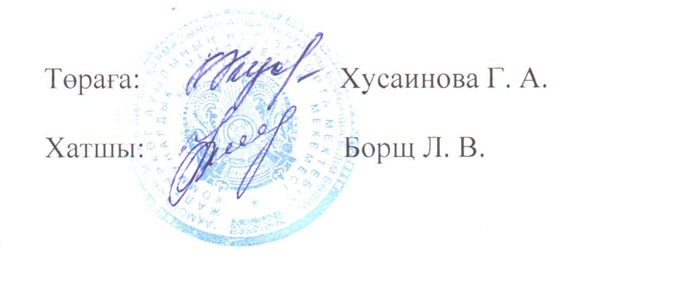

ПРОТОКОЛ №2
педагогический совет
КГУ «Основная средняя школа села Жалтырколь»
9 октября 2021 года
Присутствовало:25
Тема: Преемственность начального и среднего звена.
- Адаптация учащихся 1-х классов.
Ответственные: Кожахметова С.А., Утепбергенова Г.К.
- Готовность обучающихся 4 классов к обучению в средней школе.
Ответственная: Смаилова С.А-руководитель МО учителей начальных классов
- Преемственность в организации УВП в 5-х классах.
Ответствення: Борщ Л.В.-заместитель директора по УР

Слушали:
Хусаинову Г.А.-директора школы, об исполнении постановления педагогического совета от 28 августа 2021 года о преемственности начального и среднего звена.
По первому вопросу Кожахметову С.А.-учитель 1 «А» класса.
Начало обучения в школе – один из наиболее сложных и ответственных моментов в жизни детей, как в социальном плане, так и в физиологическом. Это не только новые условия жизни и деятельности маленького человека – это новые контакты, новые отношения, новые обязанности.
Изменяется жизнь ребёнка: всё подчиняется учёбе, школе, школьным делам и заботам. Это очень напряжённый период, прежде всего потому, что школа с первых дней ставит перед учениками целый ряд задач, не связанных непосредственно с их опытом, требует максимальной мобилизации интеллектуальных и физических сил.
Особого внимания со стороны учителя требуют первые дни пребывания детей в школе. Необходимо помнить, что такие качества отдельных детей, как невнимательность, неусидчивость, быстрая отвлекаемость, неумение управлять своим поведением (а таких ребят в классе много), связаны с особенностями их психики, поэтому важно не делать детям резких замечаний, не одергивать их, стараться фиксировать внимание на положительных проявлениях ребенка.
В процессе обучения важно учитывать индивидуальные особенности ученика. Учитель должен строить свою деятельность с учётом степени и длительности адаптации первоклассников к школе. Ему необходимо быть сдержанным, спокойным, подчеркивать достоинства и успехи детей, стараться наладить отношения со сверстниками.
С целью профилактики утомления, нарушения осанки на уроке провожу динамические паузы и гимнастику для глаз при обучении письму, чтению, математики. А также слежу за осанкой. На каждом уроке письма и математики проговариваются правила посадки: расстояние от груди до стола должно быть с кулачок, расстояние от глаз до тетради, спина прямая.
В связи с введением новых стандартов проблема адаптации детей к школьной жизни стала наиболее актуальной, так как стандарт впервые определяет такую составляющую, как здоровье школьников, в качестве одного из важнейших результатов образования, а сохранение и укрепление здоровья – в качестве приоритетного направления деятельности образовательного учреждения. Для сохранения здоровья введён курс кружковой деятельности «Здоровым быть здорово!», где я знакомлю ребят с правилами гигиены, устройством своего организма и рассказываю о том, как сохранить своё здоровье. Так же на занятиях кружка провожу подвижные игры и тренинги общения.
Приоритетным направлением новых образовательных стандартов является реализация развивающего потенциала начального общего образования, главной задачей становится обеспечение развития универсальных учебных действий как психологической составляющей ядра образования. Обучение ориентировано на развитие учащихся, учёт их способностей и всестороннее раскрытие их интеллектуального и личностного потенциала.
В соответствии с новыми ГОСО период адаптации к школе первоклассников обеспечивает знакомство ребенка с одноклассниками и педагогом, со школьным пространством и организацией времени, с системой школьного оценивания, с нормами сотрудничества на уроке и правилами поведения; прививает навыки индивидуальной, парной и коллективной работы; обучает элементарным приёмам обратной связи, развивает внимание, память, мышление, воображение; формирует классный коллектив.
С самого начала я поддерживаю положительную общую самооценку ребёнка. Для этого использую правила: не скупиться на похвалу (словесная, кивок головой, улыбка); - хвалить исполнителя, критиковать только исполнение; - не ставить перед первоклассниками сразу более одной задачи.
В период адаптации учу первоклассников приёмам оценивания своей деятельности, предлагая ребёнку оценить разные стороны своей работы.
В адаптационный период проводила работу с родителями. Старалась заложить основу родительской позиции, которая заключается в следующем:
- эмоциональной поддержке ребенка;
- организации максимальной самостоятельности действий (организация рабочего места, места для игры, подготовка одежды, портфеля к завтрашнему дню, в соблюдении режима дня, чтении).
- проработке правил для учащихся.
В сентябре провела родительское собрание по теме: «Трудности адаптации первоклассников к школе». Родителям даны рекомендации, как помочь ребенку в адаптационный период.
Сегодня можно подвести первые итоги адаптации наших первоклассников. Необходимо ответить на вопрос: успешно ли прошёл этап адаптации учащихся 1-х классов?
В 1 «А» класс поступило 7 учащихся. Из них 3 мальчика и 4 девочеки. На момент поступления в школу 7 лет исполнилось 1 учащемуся. 6 учащихся поступили в школу с 6 лет. Все дети, за исключением Серік Мейрамбек, посещали предшкольную группу.
Анализ первичной диагностики на начало учебного года, по готовности детей к обучению в школе следующий:
- одна ученица знает алфавит, умеет читать бегло, знает цифры и счёт до 10.
- двое ребят читают по слогам, знают алфавит, цифры и счёт до 10.
- двое ребят знают алфавит и цифры, могут прочитать знакомые слова по слогам.
- остальные 2 учащихся помнят некоторые буквы и с ошибками считают до 10.
Счёт до 10 и обратно освоили все ребята, но ещё не все решают примеры без ошибок. Умеют составить задачу и решить её 2 ребят. Справляются с заданиями самостоятельно – 2 учащихся, с небольшой помощью учителя – 3 учащихся, с повторным объяснением и помощью учителя – 2
Трудно даётся учёба следующим ребятам: Серикова Айлун, Серік Үлжан.
На уроках не внимательны, часто отвлекаются. По этой причине не слышат заданий и не знают, что и как нужно выполнять. Данным ребятам необходимо вырабатывать усидчивость, проводить с ними занятия на развитие внимания, памяти, мышления.
Легко даётся учёба Сеит Ботакоз, Павленко Демид. Эти дети старательны, прилежны, всегда активны на уроках, раньше всех справляются с заданиями.
Может хорошо учиться Трофимов А., но он ленится, может отвлекаться.
Уровень освоения учебного материала:
высокий – 2, средний – 3, низкий - 2 учащихся.
Утепбергенова Г.К.-учитель 1 «Ә» класса.
В 1 «Ә» класс поступило 18 учащихся. Из них 7 мальчиков и 11 девочек. На момент поступления в школу 7 лет исполнилось одному ученику. 17 учащихся поступили в школу с 6 лет. Все дети, за исключением Мухерсин Нұрсая, посещали предшкольную группу.
Анализ первичной диагностики на начало учебного года, по готовности детей к обучению в школе следующий:
- трое учащихся знают алфавит, умеют читать бегло, знают цифры и счёт до 10.
- семь ребят читают по слогам, знают алфавит, цифры и счёт до 10.
- пятеро ребят знают алфавит и цифры, могут прочитать знакомые слова по слогам.
- остальные 3 учащихся помнят некоторые буквы и с ошибками считают до 10.
Счёт до 10 и обратно освоили все ребята, но ещё не все решают примеры без ошибок. Умеют составить задачу и решить её 7 ребят. Справляются с заданиями самостоятельно – 7 учащихся, с небольшой помощью учителя – 8 учащихся, с повторным объяснением и помощью учителя – 3
Высокий – 3, средний – 12, низкий - 3 учащихся.
Проанализировав уровень усвоения учебного материала и все методики, можно ответить на выше поставленный вопрос – период адаптации первоклассников прошёл практически успешно. Сопоставление показателей физиологического, деятельностного и эмоционального компонентов позволяет квалифицировать уровень адаптации первоклассников как:
достаточный – у 16-ти первоклассников
частичный – у 6-х первоклассников.
недостаточный – у 3 –х первоклассников.
А вообще, адаптационный период в 1 классе не заканчивается, т.к. ребенок постоянно приспосабливается к различным условиям в течение всего периода обучения в школе. А наша задача ему в этом помочь.
По второму вопросу Смаилову С.А.-руководителя МО учителей начальных классов.
Готовность обучающихся 4 классов к обучению в средней школе.
По итогам 2020-2021 учебного года:
4 Ә» класс (учитель Утепбергенова Г.К.), всего учащихся-14 из них отличников-4, хорошистов-5, % качества знаний-64,3.Высокие учебные навыки-4 учащихся, средние-8 учащихся, двое учащихся с низкими учебными навыками Махатов Б., Дайрова К.
4 «А» класс, всего учащихся-7 из них отличников-1, хорошистов-5, % качества знаний-85,7. Высокие учебные навыки-2 учащихся, средние-5 учащихся.
Рекомендация: в конце учебного года проводить диагностическое обследование с анализом готовности учащихся 4 классов к обучению в среднем звене.
По третьему вопросу Борщ Л.В.-заместителя директора по УР.
Доклад «Преемственность в обучении и адаптации предметного обучения учащихся 5-го класса».(доклад прилагается)
Рекомендации:
1. Изучить психологические возможности детей младшего подросткового возраста. В план самообразования учителей работающих в 5-х классах обязательно включить изучение возрастных психологических особенностей младшего подросткового возраста.
2. Сравнить содержание изучаемых предметов и согласовать основные программные темы, обеспечить условия для повторения учебного материала. Отразить эти вопросы в рабочих программах.
3. Согласовывать методы и приемы обучения в 4 и 5 классах, обеспечить условия для более «мягкой» адаптации учащихся 5 классов к новым формам обучения. Для этого провести заседания школьных методических объединений учителей начальных классов и учителей - предметников, работающих в 5 классах, и рассмотреть данные вопросы, включая проведение и анализ открытых уроков.
4. Учителям - предметникам и классным руководителям 5 классов изучать результаты мониторингов образовательного процесса в 4-х классах для построения эффективной учебно-воспитательной работы.
(апрель-май уч. года, учителя – предметники, классный руководитель будущего 5 класса).
5. Учителям - предметникам с целью предупреждения перегрузок строго регламентировать подачу нового учебного материала, соблюдать нормы домашних заданий, дифференцировать задания на всех этапах урока, уделять внимание здоровьесберегающим технологиям на уроках.
(постоянно, учителя – предметники)
6. Классным руководителям и учителям-предметникам изучать результаты психологической диагностики обучающихся 5 классов для построения эффективной работы с детьми.
(ежегодно, I четверть)
7. Учителям-предметникам продолжить работу по формированию предметных и метапредметных результатов, учитывая результаты входного контроля, наметить пути ликвидации пробелов в знаниях учащихся, вести воспитательную работу в классе.
(в течение года)
8. Учителям, работающим в 5 классе вести работу по адаптации учащихся, учитывая результаты анкетирования, психолого-возрастные, индивидуальные особенности и личностные качества учащихся.
(постоянно, учителя – предметники)
9. Соблюдать преемственность форм и методов организации учебной деятельности.
(учителя начальной школы и учителя-предметники основной школы)
10. Провести родительское собрание для родителей пятиклассников, на котором познакомить родителей с результатами теста школьной тревожности.
(заместитель директора по ВР, психолог, классный руководитель)

ПОСТАНОВИЛИ:
- Период адаптации первоклассников прошёл практически успешно. Учителям 1 классов провести индивидуальную работу по повышению ученических навыков с учащимися недостаточного уровня адаптации.
Ответственные: Кожахметова С.А., Утепбергенова Г.К.
- В конце учебного года (май 2022года) провести диагностическое обследование с анализом готовности учащихся 4 классов к обучению в среднем звене.
Ответственная: Смаилова С.А.-руководитель МО учителей НК.
- Использовать рекомендации по преемственности в обучении и адаптации предметного обучения учащихся 5-х классов.
Ответственные: учителя-предметники.

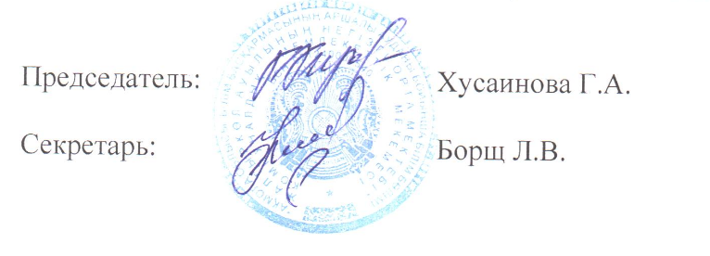

№2 хаттама
педагогикалық кеңес
"Жалтыркөл ауылының негізгі орта мектебі" КММ
2021 жылғы 9 қазаң
Қатысқандар: 25
Тақырыбы: Бастауыш және орта буын сабақтастығы.
1. 1-сынып оқушыларының бейімделуі.
Жауаптылар: Кожахметова С. А., Утепбергенова Г. К.
2. 4-сынып оқушыларының орта мектепте оқуға дайындығы.
Жауапты: Смаилова С. А-бастауыш сынып мұғалімдерінің ӘБ жетекшісі
3. 5-сыныптарда ІСБ ұйымдастырудағы сабақтастық.
Жауапты: Борщ Л. В. - директордың оқу ісі жөніндегі орынбасары

Тыңдалды:
Г. А. Хусаинова-бастауыш және орта буын сабақтастығы туралы педагогикалық кеңестің 2021 жылғы 28 тамыздағы қаулысының орындалуы туралы мектеп директоры.
Бірінші сұрақ бойынша Кожахметова С.А.-1 "А" сынып мұғалімі.
Мектепте оқуды бастау-бұл әлеуметтік жағынан да, физиологиялық жағынан да балалар өміріндегі ең қиын және жауапты сәттердің бірі. Бұл кішкентай адамның өмірі мен қызметінің жаңа шарттары ғана емес – бұл жаңа байланыстар, жаңа қатынастар, жаңа міндеттер.
Баланың өмірі өзгереді: бәрі оқуға, мектепке, мектеп істеріне және алаңдаушылыққа бағынады. Бұл өте қиын кезең, ең алдымен, мектеп алғашқы күндерден бастап студенттерге өздерінің тәжірибелерімен тікелей байланысты емес бірқатар міндеттер қойып, зияткерлік және физикалық күштерді барынша жұмылдыруды талап етеді.
Балалардың мектепте болуының алғашқы күндері Мұғалім ерекше назар аударуды талап етеді. Жеке балалардың абайсыздық, тыныштық, тез алаңдаушылық, мінез-құлқын басқара алмау сияқты қасиеттері (және сыныпта мұндай балалар көп) олардың психикасының ерекшеліктерімен байланысты екенін есте ұстаған жөн, сондықтан балаларға өткір ескертулер жасамау, оларды тартпау, назар аударуға тырысу керек баланың жағымды көріністеріне.
Оқу процесінде оқушының жеке ерекшеліктерін ескеру қажет. Мұғалім өз қызметін бірінші сынып оқушыларының мектепке бейімделу дәрежесі мен ұзақтығын ескере отырып құруы керек. Ол ұстамды, сабырлы болуы керек, балалардың қадір-қасиеті мен жетістіктерін баса көрсетіп, құрдастарымен қарым-қатынас орнатуға тырысуы керек.
Шаршаудың, қалыптың бұзылуының алдын алу үшін сабақта жазуды, оқуды, математиканы оқытуда динамикалық үзілістер мен көзге арналған гимнастиканы өткіземін. Сондай-ақ дене қалпын қадағалаймын. Жазу мен математиканың әр сабағында отырғызу ережелері айтылады: Кеудеден үстелге дейінгі қашықтық камерадан, көзден дәптерге дейінгі қашықтық, артқы жағы түзу болуы керек.
Жаңа стандарттардың енгізілуіне байланысты балаларды мектеп өміріне бейімдеу мәселесі ең өзекті болды, өйткені стандарт алғаш рет оқушылардың денсаулығы сияқты компонентті білім берудің маңызды нәтижелерінің бірі ретінде, ал денсаулықты сақтау және нығайту білім беру мекемесінің басым бағыты ретінде анықтайды. Денсаулықты сақтау үшін " дені сау болу керемет!", онда мен балаларды гигиена ережелерімен, Ағзамның құрылғысымен таныстырамын және денсаулығымды қалай сақтау керектігі туралы сөйлесемін. Сондай-ақ, үйірме сабақтарында ашық ойындар мен қарым-қатынас тренингтерін өткіземін.
Жаңа білім беру стандарттарының басым бағыты бастауыш жалпы білім берудің даму әлеуетін іске асыру болып табылады, негізгі міндет білім беру ядросының психологиялық құрамдас бөлігі ретінде әмбебап оқу іс-әрекеттерін дамытуды қамтамасыз ету болып табылады. Оқыту оқушыларды дамытуға, олардың қабілеттерін есепке алуға және олардың зияткерлік және жеке әлеуетін жан-жақты ашуға бағытталған.
Жаңа МЖМБС-ға сәйкес бірінші сынып оқушыларының мектепке бейімделу кезеңі баланы сыныптастарымен және педагогпен, мектеп кеңістігімен және уақытты ұйымдастырумен, мектептегі бағалау жүйесімен, сабақтағы ынтымақтастық нормаларымен және мінез-құлық ережелерімен таныстыруды қамтамасыз етеді; жеке, жұптық және ұжымдық жұмыс дағдыларын дағдыландырады; кері байланыстың қарапайым тәсілдеріне үйретеді, зейінді, есте сақтауды, ойлауды, қиялды дамытады; сынып ұжымын қалыптастырады.
Басынан бастап мен баланың оң жалпы өзін-өзі бағалауын қолдаймын. Бұл үшін пайдалану ережесі: жоқ скупиться на мақтау (ауызша, дәрігердің шешімі бойынша, улыбка); - мадақтауға орындаушысының, сынауға ғана орындау; - жоқ, қоя алдында проезда бірден бір міндеті.
Бейімделу кезеңінде Мен бірінші сынып оқушыларына өз іс-әрекеттерін бағалау әдістерін үйретемін, балаға өз жұмысының әртүрлі аспектілерін бағалауды ұсынамын.
Бейімделу кезеңінде ата-аналармен жұмыс жүргізді. Мен ата-аналық позицияның негізін қалауға тырыстым, ол келесідей:
- баланы эмоционалды қолдау;
- іс-қимылдардың барынша дербестігін ұйымдастыру (Жұмыс орнын, ойын үшін орынды ұйымдастыру, киім-кешек, ертеңгі күнге портфель дайындау, күн тәртібін сақтау, Оқу).
- оқушыларға арналған ережелерді пысықтау.
Қыркүйек айында "Бірінші сынып оқушыларын мектепке бейімдеу қиындықтары"тақырыбында ата-аналар жиналысын өткізді. Ата-аналарға балаға бейімделу кезеңінде қалай көмектесуге болатындығы туралы ұсыныстар берілді.
Бүгін бірінші сынып оқушыларымыздың бейімделуінің алғашқы қорытындыларын шығаруға болады. Сұраққа жауап беру керек: 1-сынып оқушыларының бейімделу кезеңі сәтті өтті ме?
1 " А " сыныбына 7 оқушы түсті. Оның ішінде 3 ұл және 4 қыз. Мектепке түсу кезінде 7 жасқа 1 оқушы толды. 6 оқушы 6 жастан бастап мектепке түсті. Серік Мейрамбекті қоспағанда, барлық балалар мектепалды топқа барды.
Оқу жылының басындағы бастапқы диагностиканы, балалардың мектепте оқуға дайындығын талдау келесідей:
- бір оқушы әліпбиді біледі, еркін оқи алады, сандар мен 10-ға дейінгі есепті біледі.
- екі бала буынмен оқиды, алфавитті, сандарды және 10-ға дейінгі есепті біледі.
- екі бала әліпби мен сандарды біледі, таныс сөздерді буынмен оқи алады.
- қалған 2 оқушы кейбір әріптерді есіне алып, 10-ға дейін қате жібереді.
Барлық жігіттер 10-ға дейінгі есепті игерді, бірақ бәрі бірдей мысалдарды қатесіз шеше бермейді. Олар тапсырманы жасай алады және оны 2 бала шеше алады. Тапсырмаларды өз бетінше орындау-2 оқушы, мұғалімнің аз көмегімен – 3 оқушы, қайта түсіндірумен және мұғалімнің көмегімен – 2 оқушы
Келесі балаларға оқу қиын: Серікова Айлун, Серік Үлкенжан.
Сабақтарда олар мұқият емес, жиі алаңдатады. Осы себепті олар тапсырмаларды естімейді және не және қалай орындау керектігін білмейді. Аталған балаларға қажет әзірлеуге шыдамдылық жүргізу, олармен айналысу дамытуға назар, жад, ойлау.
Оқу оңай Сеит Ботакоз, Павленко Демид. Бұл балалар ынталы, ынталы, әрдайым сабақта белсенді, бәрінен бұрын тапсырмаларды орындайды.
Трофимов А - ны жақсы біле алады, бірақ ол жалқау, алаңдатуы мүмкін.
Оқу материалын меңгеру деңгейі:
жоғары – 2, орта - 3, төмен-2 оқушы
Утепбергенова Г.К.-1 "Ә" сынып мұғалімі.
1" Ә " сыныбына 18 оқушы түсті. Оның ішінде 7 ұл, 11 қыз бала. Мектепке түсу кезінде бір оқушы 7 жасқа толды. 17 оқушы 6 жастан бастап мектепке түсті. Мухерсин Нұрсұлтан қоспағанда, барлық балалар мектеп алды тобына барды.
Оқу жылының басындағы бастапқы диагностиканы, балалардың мектепте оқуға дайындығын талдау келесідей:
- үш оқушы әліпбиді біледі, еркін оқи алады, сандарды және 10-ға дейінгі ұпайларды біледі.
- жеті бала буынмен оқиды, алфавитті, сандарды және 10-ға дейінгі есепті біледі.
- бес бала әліпби мен сандарды біледі, таныс сөздерді буынмен оқи алады.
- қалған 3 оқушы кейбір әріптерді есіне алып, 10-ға дейін қате жібереді.
Барлық жігіттер 10-ға дейінгі есепті игерді, бірақ бәрі бірдей мысалдарды қатесіз шеше бермейді. Олар тапсырманы жасай алады және оны 7 бала шеше алады. Тапсырмаларды өз бетінше орындау-7 оқушы, мұғалімнің аз көмегімен – 8 оқушы, қайта түсіндірумен және мұғалімнің көмегімен – 3 оқушы
Жоғары – 3, орташа – 12, төмен - 3 оқушы.
Оқу материалын және барлық әдістерді игеру деңгейін талдай отырып, жоғарыда келтірілген сұраққа жауап беруге болады – бірінші сынып оқушыларының бейімделу кезеңі іс жүзінде сәтті өтті. Физиологиялық, белсенділік және эмоционалды компоненттердің көрсеткіштерін салыстыру бірінші сынып оқушыларының бейімделу деңгейін анықтауға мүмкіндік береді:
жеткілікті-16 бірінші сынып оқушыларында
ішінара-6 бірінші сынып оқушыларында.
жеткіліксіз – 3 бірінші сынып оқушысында.
Жалпы алғанда, 1-сыныптағы бейімделу кезеңі аяқталмайды, өйткені бала мектепте бүкіл оқу кезеңінде әр түрлі жағдайларға үнемі бейімделеді. Біздің міндетіміз-оған көмектесу.
Екінші сұрақ бойынша Смаилова С. А.-бастауыш сынып мұғалімдерінің ӘБ жетекшісі.
4-сынып оқушыларының орта мектепте оқуға дайындығы.
2020-2021 оқу жылының қорытындысы бойынша:
4 Ә " сыныбы (мұғалім Өтепбергенова г.К.), барлық оқушылар-14 оның ішінде үздіктер-4, хорошистер-5, Білім сапасының % -ы-64,3.Жоғары оқу дағдылары-4 оқушы, орта-8 оқушы, оқу дағдылары төмен екі оқушы Б. Махатов, к. Дайрова.
4 " А " сыныбы, барлық оқушылар-7 оның ішінде үздіктер-1, хорошистер-5, Білім сапасының % -ы-85,7. Жоғары оқу дағдылары-2 оқушы, орта-5 оқушы.
Ұсыныс: оқу жылының соңында 4 сынып оқушыларының орта буында оқуға дайындығын талдаумен диагностикалық тексеру жүргізу.
Үшінші мәселе бойынша Борщ Л. в. - директордың оқу ісі жөніндегі орынбасары.
"5-сынып оқушыларын пәндік оқытуды бейімдеу және оқытудағы сабақтастық"баяндамасы.(баяндама қоса беріледі)
Ұсынымдар:
1. Кіші жасөспірім балалардың психологиялық мүмкіндіктерін зерттеу. 5-сыныптарда жұмыс істейтін мұғалімдердің өзін-өзі тәрбиелеу жоспарына жас жасөспірімнің жас ерекшеліктерін зерттеуді қосу керек.
2. Оқытылатын пәндердің мазмұнын салыстырыңыз және негізгі бағдарламалық тақырыптарды келісіңіз, оқу материалын қайталауға жағдай жасаңыз. Бұл сұрақтарды жұмыс бағдарламаларында көрсету.
3. 4 және 5-сыныптарда оқытудың әдістері мен тәсілдерін келісу, 5-сынып оқушыларының оқытудың жаңа нысандарына неғұрлым "жұмсақ" бейімделуі үшін жағдай жасау. Ол үшін 5 - сыныптарда жұмыс істейтін бастауыш сынып мұғалімдері мен пән мұғалімдерінің мектеп әдістемелік бірлестіктерінің отырыстарын өткізіп, осы мәселелерді, соның ішінде ашық сабақтарды өткізу мен талдауды қарастыру қажет. 4. 5 - сыныптың пән мұғалімдері мен сынып жетекшілеріне тиімді оқу-тәрбие жұмысын құру үшін 4-сыныптардағы білім беру процесі мониторингінің нәтижелерін зерделеу.
(сәуір-мамыр оқу жылы, пән мұғалімдері, 5 сыныптың сынып жетекшісі).
5. Пән мұғалімдеріне шамадан тыс жүктемелердің алдын алу үшін жаңа оқу материалын беруді қатаң түрде реттеу, үй тапсырмаларының нормаларын сақтау, сабақтың барлық кезеңдеріндегі тапсырмаларды саралау, сабақтардағы Денсаулық сақтау технологияларына назар аудару.
(тұрақты, пән мұғалімдері)
6. Сынып жетекшілері мен пән мұғалімдері балалармен тиімді жұмыс жасау үшін 5-сынып оқушыларының психологиялық диагностикасының нәтижелерін зерттейді.
(жыл сайын, I тоқсан)
7. Пән мұғалімдеріне пәндік және метапәндік нәтижелерді қалыптастыру бойынша жұмысты жалғастыру, кіріс бақылау нәтижелерін ескере отырып, оқушылардың білімдеріндегі олқылықтарды жою жолдарын белгілеу, сыныпта тәрбие жұмысын жүргізу.
(бір жыл ішінде)
8. 5-сыныпта жұмыс істейтін мұғалімдерге сауалнама нәтижелерін, оқушылардың психологиялық-жас ерекшеліктерін, жеке ерекшеліктері мен жеке қасиеттерін ескере отырып, оқушыларды бейімдеу бойынша жұмыс жүргізу.
(тұрақты, пән мұғалімдері)
9. Оқу қызметін ұйымдастырудың нысандары мен әдістерінің сабақтастығын сақтау.
(бастауыш мектеп мұғалімдері және негізгі мектептің пән мұғалімдері)
10. Бесінші сынып оқушыларының ата-аналарына арналған ата-аналар жиналысын өткізу, онда ата-аналарды мектептегі мазасыздық тестінің нәтижелерімен таныстыру.
(директордың ТЖ жөніндегі орынбасары, психолог, Сынып жетекшісі)

ҚАУЛЫ ЕТТІ:
1. Бірінші сынып оқушыларының бейімделу кезеңі іс жүзінде сәтті өтті. 1-сынып мұғалімдеріне бейімделу деңгейі жеткіліксіз оқушылармен оқушылардың дағдыларын арттыру бойынша жеке жұмыс жүргізу.
Жауаптылар: Кожахметова С. А., Утепбергенова Г. К.
2. Оқу жылының соңында (2022 жылғы мамыр) 4 сынып оқушыларының орта буында оқуға дайындығын талдаумен диагностикалық тексеру жүргізсін.
Жауапты: Смаилова С.А.-БС мұғалімдер ӘБ басшысы.
3. 5-сынып оқушыларын пәндік оқытуды бейімдеу және оқытудағы сабақтастық бойынша ұсыныстарды пайдалану.
Жауаптылар: пән мұғалімдері.

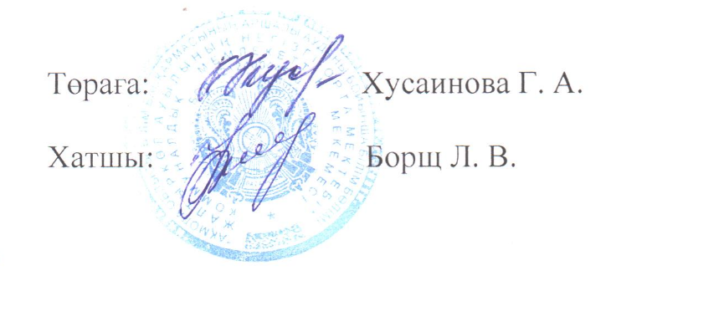

ПРОТОКОЛ №3
педагогический совет
КГУ «Основная средняя школа села Жалтырколь»
3 ноября 2021 года
Присутствовало:25

Тема : «Формирование смысловой сферы обучающихся, как средство саморазвития личности»
Вопросы повестки педагогического совета:
- Итоги 1 четверти. Отчеты классных руководителей: % качество знаний в классе (указать ФИ учащихся с одной «тройкой»), движение учащихся.
Ответственные: классные руководители, Борщ Л.В.
- «Формирование смысловой сферы обучающихся, как средства саморазвития личности.»
Ответственный: Мукишова Г.М.
- «Формы и методы работы педагогов по формированию и развитию самообразования обучающихся».
Ответственный: Муминова А.Р.
- Работа творческих групп.
Ответственные: Борщ Л.В.
- О выдвижении Шухитовой Айнур Омаровны, учителя начальных классов на участие в конкурсе профессионального мастерства «Лучший педагог»
Ответственная: Хусаинова Г.А.
Слушали:
Хусаинову Г.А.-директора школы, об исполнении постановления педагогического совета от 9 октября 2021 года о преемственности начального и среднего звена.
По первому вопросу классных руководителей, отчеты по качеству знаний учащихся за 1 четверть:
Бакетаева Ж.Ж.-2 «Ә» класс, всего учащихся-20, отличников-2, хорошистов-11, с одной «тройкой»-1, % качества знаний-65.
Карымсакова Г.М.-2 «А» класс, всего учащихся-11, отличников-4, хорошистов-2, с одной «тройкой»-4, % качества знаний-54,5, выбыло-1, прибыло-1.
Сейтен Н.К.-3 «Ә» класс, всего учащихся-27, отличников-3, хорошистов-10, с одной «тройкой»-4, % качества знаний-48,2, выбыло-1.
Жабайханова К.А.-3 «А» класс, всего учащихся-8, отличников-2, хорошистов-3, с одной «тройкой»-0, % качества знаний-62,5.
Шухитова А.О.-4 «Ә» класс, всего учащихся-17, отличников2-, хорошистов-10, с одной «тройкой»-3, % качества знаний-70,6.
Смаилова С.А.-4 «А» класс, всего учащихся-6, отличников-2, хорошистов-1, с одной «тройкой»-1, % качества знаний-50.
Ниязова М.С.-5 «Ә» класс, всего учащихся-14, отличников-3, хорошистов-3, с одной «тройкой»-1, % качества знаний-42,9.
Аманжолова М.К.-5 «А» класс, всего учащихся8-,отличников1-, хорошистов-2, с одной «тройкой»-2, % качества знаний-37,5.
Муминова А.Р.-6 «Ә» класс, всего учащихся-24,отличников-4, хорошистов-9, с одной «тройкой»-0, % качества знаний.
Кунтаева Г.С.-6 «А» класс, всего учащихся-,отличников-, хорошистов-, с одной «тройкой»-2, % качества знаний-33.3.
Мукишова Г.М.-7 «Ә» класс, всего учащихся-16,отличников-3, хорошистов-6, с одной «тройкой»-1, % качества знаний-56.25, выбыло-, прибыло-.
Молдажанова Н.М.-7 «А» класс, всего учащихся-9,отличников-0, хорошистов-4, с одной «тройкой»-0, % качества знаний-44,4.
Төрехан М.Б.-8 «Ә» класс, всего учащихся-9,отличников-0, хорошистов-4, с одной «тройкой»-1, % качества знаний-44,4.
Мухамедшарипов К.С.-8 «А» класс, всего учащихся-6,отличников-0, хорошистов-2, с одной «тройкой»-0, % качества знаний-33,3.
Конарбаева Д.О.-9 «Ә» класс, всего учащихся-9,отличников-1, хорошистов-,3 с одной «тройкой»-0, % качества знаний-44,4.
Буранбаева Ж.Ж.-9 «А» класс, всего учащихся-5,отличников-0, хорошистов-1, с одной «тройкой»-1, % качества знаний-20.
Борщ Л.В.- по школе на конец 1 четверти-225 учащихся, из них в 1 классе-24 учащихся, во 2-9 классах-201 учащийся, 2-4 классы-89 учащихся из них отличников-15, хорошистов-37, с одной «тройкой»-12, % качества знаний-58,4. В 5-9 классах-112 учащихся, отличников-27, хорошистов-75, с одной «тройкой»-9, % качества знаний-44,6По школе % качества знаний-50,7.
Рекомендации: эффективно использовать инновационные методы мотивации учащихся, отработать индивидуально с учащимися имеющими одну «тройку». Повысить качество знаний к концу 1 полугодия до 60%.
По второму вопросу Мукишова Г.М.-учителя географии и биологии, педагог-эксперт. Гульшан Мирашовна в своем докладе рассказала о формировании смысловой сферы обучающихся, как средстве саморазвития личности (доклад прилагается). При выступлении использовала слайдовую презентацию. Ознакомила педагогов с основными составными элементами самообразовательной компетенции, осветила проблемы и представила возможные техники и методы ее формирования и развития.
По третьему вопросу Муминова Айнур Рустамовна учитель казахского языка и литературы, представила и раскрыла для педагогов основные компоненты самообразования.
Практическая часть – работа проектных групп. Каждая группа разрабатывает и представляет форму и/или метод работы по следующим компонентам самообразования, полученным в ходе жеребьевки:
- значимые мотивы обучения;
- индивидуальный подход;
- стимулирование самостоятельности;
- социально-психологическая атмосфера;
- обеспечение обратной связи;
- стимулирование познавательной мотивации.
Провела рефлексию в технике «Сухой остаток».
Борщ Л.В.-заместитель директора по УР, подвела итог и результаты работы групп.
« …Научить нельзя, научиться можно…»
Очевидного решения проблемы мотивации к саморазвитию учащихся нет Необходимо продолжать акцентировать внимание на индивидуальной образовательной траектории обучающихся Переосмысление роли учителя / педагога в проектировании образовательной деятельности.
Проблему мотивации к саморазвитию можно решить через информационно-образовательную среду Необходимо акцентировать внимание учащихся на новых способах выполнения домашнего задания Расширения уровня консультирования в реализации индивидуального подхода
Необходим индивидуальный подход к каждому ученику, выстраивание совместно с учеником его индивидуальной траектории Использование современных образовательных технологий и ресурсов наряду с традиционными Деятельность, приводящая к знаниям намного важнее
Развитие и обучение детей должно выйти за рамки классно-урочной системы.
Ценить время детей и педагогов в условиях перенасыщенного информационного пространства.
По четвертому вопросу Борщ Л.В.-заместителя директора по УР о работе творческих групп. В школе организована работа творческих групп по МО:
-творческая группа «Классные руководители»-руководитель группы Садыкова З.С.-заместитель директора по ВР;
- творческая группа учителей начальных классов, руководитель Смаилова С.А.-учитель начальных классов первой категории;
-творческая группа учителей естественно-математического цикла, руководитель Мукишова Г.М.-учитель географии и биологии, педагог-эксперт.
-творческая группа учителей гуманитарного цикла, руководитель Муминова А.Р.-учитель казахского языка и литературы, педагог-эксперт.
Основные задачи:
- расширение количественного состава творческой группы посредством привлечения педагогов к использованию ИКТ;
- повышение ИКТ-компетентность педагогов в плане овладения информационными технологиями;
- инициация участия педагогов: в дистанционных и сетевых семинарах, курсах и конкурсах; профессиональных конкурсах по использованию ИКТ;
- осуществление руководства над проектной работой обучающихся с обязательным созданием электронного продукта;
- разработка мультимедиа продуктов для образовательного и воспитательного процессов школы и учреждений сельского социума для внеклассных мероприятий.
- использование разнообразных ЦОР для усиления эффективности учебной деятельности.
Хусаинову Г.А.-директора школы, которая ознакомила с характеристикой-представлением участника конкурса «Лучший педагог» Шухитовой А.О., где отразила основные результаты деятельности учителя, сведения о курсовой переподготовке, об участие в общественной жизни школы и села.
Карымсакова Г.М., председатель профсоюзного комитета КГУ «ОСШ села Жалтырколь», которая поддержала кандидатуру учителя, как квалифицированного педагога и достойного участия в конкурсе.
ПОСТАНОВИЛИ:
- Повысить качество знаний на конец 1 полугодия до 60%.
Ответственная: Борщ Л.В.-заместитель директора по УР
- Принять к сведению рекомендации по развитию мотивации к саморазвитию учащихся, используя современные образовательные технологии.
Ответственные: учителя-предметники.
- Создать базу данных по проектной деятельности.
Ответственная: Борщ Л.В.-заместитель директора по УР.
- Направить Шухитову А,О., учителя начальных классов-победителя школьного этапа конкурса «Лучший педагог» для участия в районном туре конкурса.

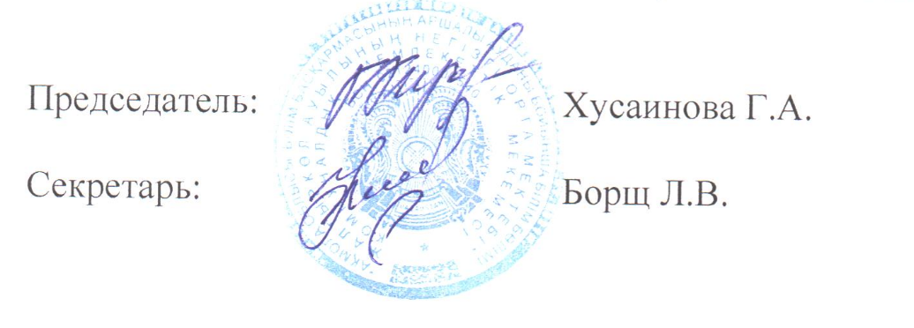

№3 хаттама
педагогикалық кеңес
"Жалтыркөл ауылының негізгі орта мектебі" КММ
2021 жылғы 3 қараша
Қатысқандар: 25
Тақырыбы:"Тұлғаның өзін-өзі дамыту құралы ретінде білім алушылардың семантикалық саласын қалыптастыру"
Педагогикалық кеңестің күн тәртібіндегі мәселелер:
1. 1 тоқсанның қорытындысы. Сынып жетекшілерінің есептері: % сыныптағы білім сапасы ( бір "Үштігі" бар оқушылардың ТИ көрсету), оқушылардың қозғалысы.
Жауаптылар: сынып жетекшілері, Борщ Л. В.
2. "Тұлғаның өзін-өзі дамыту құралы ретінде білім алушылардың семантикалық саласын қалыптастыру.»
Жауапты: Мукишова Г. М.
3. "Білім алушылардың өздігінен білім алуын қалыптастыру және дамыту бойынша педагогтер жұмысының нысандары мен әдістері".
Жауапты: Муминова А. Р.
4. Шығармашылық топтардың жұмысы.
Жауапты: Борщ Л. В.
5. 5. Бастауыш сынып мұғалімі Айнұр Омарқызы Шухитованың "Үздік педагог"кәсіби шеберлік конкурсына қатысуы туралы.
Жауапты: Хусаинова Г. А.
Тыңдалды:
Хусаинова Г.А.-мектеп директоры, Бастауыш және орта буын сабақтастығы туралы педагогикалық кеңестің 2021 жылғы 9 қазандағы қаулысының орындалуы туралы.
Сынып жетекшілерінің бірінші сұрағы, оқушылардың білім сапасы бойынша 1 тоқсандағы есептері:
Бакетаева Ж.Ж.-2 "Ә" сыныбы, барлық оқушылар-20,үздіктер-2, хорошистер-11, бір "үштікпен"-1, білім сапасының % -ы-65.
Қарымсақова Г.М.-2 "А" сынып, барлық оқушылар-11,үздіктер-4, хорошистер-2, бір "үштікпен"-4, білім сапасының % -ы-54,5, кеткендер-1, келгендер-1.
Сейтен Н. К.-3 " Ә "сыныбы, барлық оқушылар-27,үздіктер-3, хорошистер-10, бір"үштікпен" -4, білім сапасының % -ы-48,2, кеткендер-1.
Жабайханова к.а.-3 "А" сынып, барлық оқушылар-8,үздіктер-2, хорошистер-3, бір "үштікпен"-0, білім сапасының % -ы-62,5.
Шухитова А.О.-4 "Ә" сыныбы, барлық оқушылар-17,озат оқушылар-2, хорошистер-10, бір "үштікпен"-3, білім сапасының % -ы-70,6.
Смаилова С.А.-4 "А" сынып, барлық оқушылар-6,үздіктер-2, хорошистер-1, бір "үштікпен"-1, білім сапасының % -ы-50.
Ниязова М.С.-5 "Ә" сыныбы, барлық оқушылар-14,үздіктер-3, хорошистер-3, бір "үштікпен"-1, білім сапасының % -ы-42,9.
Аманжолова М. К.-5 "А"сыныбы, барлық оқушылар8-,озат оқушылар 1-, хорошистер-2, бір "үштікпен" -2, білім сапасының % -ы-37,5.
Муминова А.Р.-6 "Ә" сыныбы, барлық оқушылар-24,үздіктер-4, хорошистер-9, бір "үштікпен"-0, білім сапасының%.
Кунтаева Г.С.-6 "А" сыныбы, барлық оқушылар-,үздік оқушылар-, хорошистер-, бір "үштікпен"-2, білім сапасының % -ы-33.3.
Мукишова Г. М.-7" Ә "сыныбы, барлық оқушылар-16,үздіктер-3, хорошистер-6, бір"үштікпен" -1, білім сапасының % - ы-56.25, кетті -, келді -.
Молдажанова Н.М.-7 "а" сынып, барлық оқушылар-9,үздіктер-0, хорошистер-4, бір "үштікпен"-0, білім сапасының % -ы-44,4.
Төрехан М.Б.-8 "Ә" сыныбы, барлық оқушылар-9,үздіктер-0, хорошистер-4, бір "үштікпен"-1, білім сапасының % -ы-44,4.
Мухамедшарипов К. С.-8 "А"сынып, барлық оқушылар-6,үздіктер-0, хорошистер-2, бір "үштікпен" -0, білім сапасының % - ы-33,3.
Конарбаева Д.О.-9 "Ә" сыныбы, барлық оқушылар-9,үздік оқушылар-1, хорошистер-3,бір "үштікпен"-0, білім сапасының % -ы-44,4.
Буранбаева Ж.Ж.-9 "А" сынып, барлық оқушылар-5,үздіктер-0, хорошистер-1, бір "үштікпен"-1, білім сапасының % -ы-20.
Борщ Л. В.-мектеп бойынша 1 тоқсанның соңында-225 оқушы, оның ішінде 1-сыныпта-24 оқушы, 2-9-сыныптарда-201 оқушы, 2-4-сыныптарда-89 оқушы, оның ішінде үздіктер-15, хорошистер-37, бір "үштікпен"-12, білім сапасының % - ы-58,4. 5-9 сыныптарда-112 оқушы, үздіктер-27, хорошистер-75, бір "үштікпен"-9, білім сапасының % -ы-44,6 мектеп бойынша білім сапасының % - ы-50,7.
Ұсынымдар: оқушыларды ынталандырудың инновациялық әдістерін тиімді пайдалану, бір "Үштігі"бар оқушылармен жеке жұмыс жасау. Білім сапасын 1-жартыжылдықтың соңына қарай 60% - ға дейін арттыру.
Екінші сұрақ бойынша Мукишова Г. М.-география және биология мұғалімдері, педагог-сарапшы. Гүлшан Мирашқызы өз баяндамасында білім алушылардың мағыналық саласының қалыптасуы, жеке тұлғаның өзін-өзі дамыту құралы ретінде (баяндама қоса беріледі) туралы айтып берді. Сөз сөйлеу кезінде слайдтық презентацияны қолданды. Педагогтарды өздігінен білімдену құзыреттілігінің негізгі құрамдас элементтерімен таныстырды, проблемаларды айқындады және оны қалыптастыру мен дамытудың ықтимал техникасы мен әдістерін ұсынды.
Үшінші сұрақ бойынша Муминова Айнұр Рустамқызы қазақ тілі мен әдебиеті пәнінің мұғалімі педагогтарға өзін-өзі тәрбиелеудің негізгі компоненттерін ұсынды және ашты.
Практикалық бөлім-жобалық топтардың жұмысы. Әрбір топ жеребе тастау барысында алынған өзін-өзі тәрбиелеудің мынадай компоненттері бойынша жұмыс нысанын және/немесе әдісін әзірлейді және ұсынады:
- оқудың маңызды себептері;
- жеке көзқарас;
- дербестікті ынталандыру;
- әлеуметтік-психологиялық ахуал;
- кері байланысты қамтамасыз ету;
- танымдық мотивацияны ынталандыру.
"Құрғақ қалдық"техникасында рефлексия жүргізді.
Борщ Л.В. - директордың оқу ісі жөніндегі орынбасары, топтардың жұмысын қорытындылады.
"...Үйрету мүмкін емес, үйренуге болады..."
Оқушылардың өзін-өзі дамытуға ынталандыру мәселесінің айқын шешімі жоқ білім алушылардың жеке білім беру траекториясына назар аударуды жалғастыру қажет білім беру қызметін жобалаудағы мұғалімнің / педагогтың рөлін қайта қарастыру.
Өзін-өзі дамытуға ынталандыру мәселесін ақпараттық-білім беру ортасы арқылы шешуге болады оқушылардың назарын жеке тәсілді жүзеге асыруда кеңес беру деңгейін кеңейтудің үй тапсырмасын орындаудың жаңа тәсілдеріне аудару қажет
Әрбір оқушыға жеке көзқарас қажет, оқушымен бірге оның жеке траекториясын құру, білімге әкелетін дәстүрлі іс-шаралармен қатар заманауи білім беру технологиялары мен ресурстарын пайдалану әлдеқайда маңызды
Балаларды дамыту және оқыту сынып-сабақ жүйесінен тыс болуы керек.
Ақпараттық кеңістік жағдайында балалар мен мұғалімдердің уақытын бағалаңыз.
Төртінші сұрақ бойынша Борщ Л. В. - шығармашылық топтардың жұмысы туралы директордың оқу ісі жөніндегі орынбасары. Мектепте ӘБ бойынша шығармашылық топтардың жұмысы ұйымдастырылды:
- шығармашылық топ "Сынып жетекшілері" - топ жетекшісі Садыкова З. С. - директордың тәрбие ісі жөніндегі орынбасары;
- шығармашылық топ бастауыш сынып мұғалімдері, жетекшісі Смаилова С. А. - бастауыш сынып мұғалімі бірінші санатты;
-жаратылыстану-математикалық бағыттағы мұғалімдердің шығармашылық тобы, жетекшісі Мукишова г. м. - география және биология пәндерінің мұғалімі, педагог-сарапшы.
- гуманитарлық цикл мұғалімдерінің шығармашылық тобы, жетекшісі Муминова А.Р.-Қазақ тілі мен әдебиеті мұғалімі, педагог-сарапшы.
Негізгі міндеттері:
* педагогтарды АКТ - ны пайдалануға тарту арқылы шығармашылық топтың сандық құрамын кеңейту;
* ақпараттық технологияларды меңгеру тұрғысынан педагогтердің АКТ-құзыреттілігін арттыру;
* педагогтердің қашықтықтан және желілік семинарларға, курстар мен конкурстарға; АКТ пайдалану бойынша кәсіби конкурстарға қатысуын бастамашылық ету;
* электрондық өнімді міндетті түрде құра отырып, білім алушылардың жобалық жұмысына басшылықты жүзеге асыру;
* мектептен тыс іс-шаралар үшін мектеп пен ауылдық қоғам мекемелерінің білім беру және тәрбие процестеріне арналған мультимедиа өнімдерін әзірлеу.
* оқу қызметінің тиімділігін күшейту үшін әртүрлі СБР пайдалану.
Г. А. Хусаинова-мектеп директоры, ол "Үздік педагог" байқауына қатысушы А.О. Шухитованың мінездемесімен таныстырды, онда мұғалім қызметінің негізгі нәтижелері, курстық қайта даярлау туралы, мектеп пен ауылдың қоғамдық өміріне қатысу туралы мәліметтер көрсетілді.
Қарымсақова Г.М., "Жалтыркөл ауылының ЖББОМ" КММ кәсіподақ комитетінің төрайымы, ол мұғалімнің кандидатурасын білікті педагог және конкурсқа лайықты қатысушы ретінде қолдады.

ҚАУЛЫ ЕТТІ:
1. Білім сапасын 1 жартыжылдықтың соңында 60% - ға дейін арттыру.
Жауапты: Борщ Л. В. - директордың оқу ісі жөніндегі орынбасары
2. Заманауи білім беру технологияларын қолдана отырып, оқушылардың өзін-өзі дамытуға деген ынтасын дамыту бойынша ұсыныстарды назарға алу.
Жауаптылар: пән мұғалімдері.
3. Жобалық қызмет туралы мәліметтер базасын құру.
Жауапты: Борщ Л.В.-директордың оқу ісі жөніндегі орынбасары.
- Бастауыш сынып мұғалімі-"Үздік педагог" конкурсының мектеп кезеңінің жеңімпазы А.О. Шухитова конкурстың аудандық турына қатысуға жіберілсін.

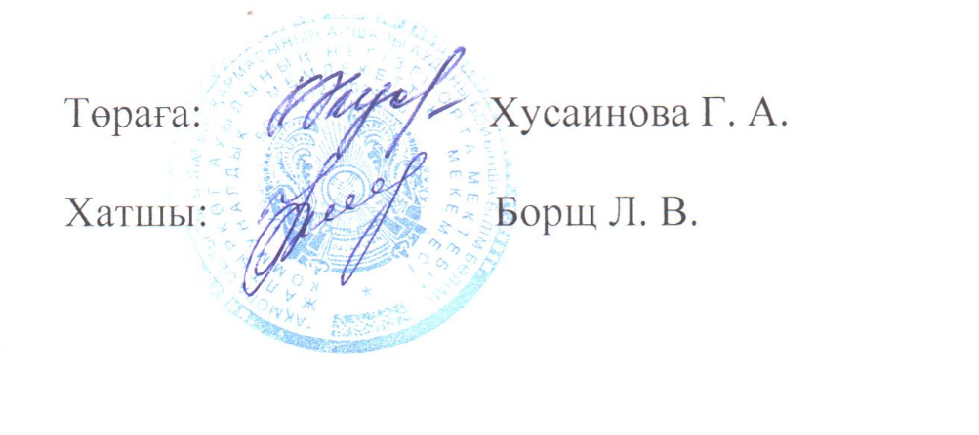

ПРОТОКОЛ №4
педагогический совет
КГУ «Основная средняя школа села Жалтырколь»
6 января 2022 года
Присутствовало:25

Тема: «Система оценки и педагогический анализ результатов в условиях цифровизации образования»

Повестка дня:
- Самообразование – одна из форм повышения профессионального мастерства педагога в деле повышения качества образования.
Ответственные: Смаилова С.А.
- Профессиональная педагогическая ИКТ- компетентность через использование интернет- ресурсов.
Ответственные: Ахай С.
- Претенденты на аттестат с отличием.
Ответственная: Борщ Л.В.

Слушали:
Хусаинову Г.А.-директора школы, об исполнении постановления педагогического совета от 11 ноября 2021 года о преемственности начального и среднего звена.
Смаилову С.А.-учителя начальных классов 1 категории, которая выступила с докладом на тему: «Самообразование – одна из форм повышения профессионального мастерства педагога в деле повышения качества образования.» (доклад прилагается).
Если представить деятельность педагога в области самообразования списком глаголов, то получится: читать, изучать, апробировать, анализировать, наблюдать и писать. Какова же предметная область приложения этих глаголов?
- Изучать и внедрять новые педагогические технологии, формы, методы и приемы обучения
• Посещать уроки коллег и участвовать в обмене опытом
• Периодически проводить самоанализ своей профессиональной деятельности
• Совершенствовать свои знания в области классической и современной психологии и педагогики
• Систематически интересоваться событиями современной экономической, политической и культурной жизни
• Повышать уровень своей эрудиции, правовой и общей культуры
Не менее важное место в самообразовании учителя занимает его личная аттестация. С каждым годом всё жёстче требования к аттестуемому. Поэтому всё большее количество учителей старается усовершенствовать методику ведения уроков, применять инновационные педагогические технологии.
Борщ Л.В.-заместитель директора по УЧ, которая ознакомила с новыми правилами аттестации педагогических работников (слайдовая презентация). Согласно приказ Министра образования и науки Республики Казахстан от 12 ноября 2021 года № 561«О внесении изменений в приказ Министра образования и науки Республики Казахстан от 27 января 2016 года № 83 "Об утверждении Правил и условий проведения аттестации педагогических работников и приравненных к ним лиц, занимающих должности в организациях образования, реализующих общеобразовательные учебные программы дошкольного воспитания и обучения, начального, основного среднего и общего среднего образования, образовательные программы технического и профессионального, послесреднего, дополнительного образования и специальные учебные программы, и иных гражданских служащих в области образования и науки»
В 2022 году по плану проходят аттестацию следующие педагоги:
На педагога-модератора:
- Буранбаева Ж.Ж.-учитель художественного труда,
- Мухамедшарипов К.С.-учитель английского языка,
- Аманжолова М.К.-учитель математики,
На педагога:
- Батыров Ж.Б.-учитель физкультуры,
- Конорбаева Д.О.-учитель истории,
- Жакенов А.О.-учитель физкультуры,
- Кенжигалиева А.А.-учитель физики.
Регулярно учителя проходят курсы повышения квалификации.
Ахай С.-учитель математики и информатики 1 категории, слушали доклад «Профессиональная педагогическая ИКТ- компетентность через использование интернет- ресурсов» (слайдовая презентация)
Педагог компетентен в области ИКТ, если:
− ведёт поиск и отбор дополнительной информации для обучения с использованием Интернет-ресурсов;
− участвует в работе сетевых объединений преподавателей, Интернет-конференциях с целью повышения своего профессионального уровня;
− создает учебные пособия и материалы на электронных носителях с использованием стандартных приложений и инструментальных средств;
− применяет готовые мультимедийные разработки в образовательных и воспитательных целях.
Были даны рекомендации использования интернет-ресурсов в образовательном процессе.
Борщ Л.В.-заместитель директора по УЧ. 90% педагогического коллектива прошли курсы «Развитие цифровых компетенций педагогов».
Школа ведет электронный журнал Кунделик, использует образовательную платформу онлайнМектеп.
Рекомендации: Все учителя-предметники должны активнее работать с образовательной платформой онлайнМектеп, участвовать в конкурсах, создавать свои уроки. С 3 четверти возобновить мониторинг работы в онлайнМектеп.
Борщ Л.В.-заместитель директора по УР. По результатам первого полугодия 2021-2022 учебного года среди учащихся 9 классов претендуют на аттестат с отличием следующие учащиеся: Муратов Аслан-ученик 9 «Ә» класса, Оразов Ержан-ученик 9 «Ә» класса, Квачко Алина-ученица 9 «А» класса.

ПОСТАНОВИЛИ:
- Составить заявку на прохождение курсов на 2022 год.
Ответственный: Борщ Л.В.- заместитель директора по УЧ.
- Составить график открытых уроков по использованию ИКТ на 3 четверть 2021/2022 уч.год.
Ответственный: Борщ Л.В.- заместитель директора по УЧ.
- Проводить ежедневный мониторинг ведения электронного журнала Кунделик, еженедельный мониторинг работы в образовательной ситеме онлайнМектеп.
Ответственный: Борщ Л.В.- заместитель директора по УЧ.
- Подать заявку на документы строгой отчетности, аттестат с отличием на учащихся: Муратова Аслана, Оразбекова Ержана, Квачко Алину.
Ответственный: Борщ Л.В.- заместитель директора по УЧ.

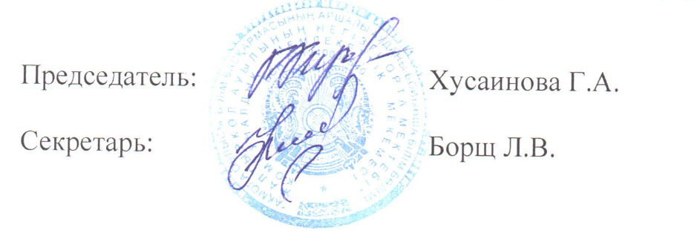

4 хаттама
педагогикалық кеңес
"Жалтыркөл ауылының негізгі орта мектебі" КММ
2022 жылғы 6 қантар
Қатысқандар: 25

Тақырыбы:"Білім беруді цифрландыру жағдайындағы нәтижелерді бағалау жүйесі және педагогикалық талдау"
Күн тәртібі:
1. Өздігінен білім алу-білім беру сапасын арттыруда Педагогтің кәсіби шеберлігін арттырудың бір түрі.
Жауапты: Смаилова С. А.
2. Интернет - ресурстарды пайдалану арқылы кәсіби педагогикалық АКТ құзыреттілігі.
Жауаптылар: Ахай С.
3. Үздік аттестатқа үміткерлер.
Жауапты: Борщ Л. В.
Тыңдалды:
Хусаинова Г.А.-мектеп директоры, Бастауыш және орта буын сабақтастығы туралы педагогикалық кеңестің 2021 жылғы 11 қарашағы қаулысының орындалуы туралы.
Смаилова С.А.-1 санатты бастауыш сынып мұғалімі, "өздігінен білім алу – білім беру сапасын арттыруда Педагогтің кәсіби шеберлігін арттырудың бір түрі."(баяндама қоса беріледі).
Егер ұсынуға педагог қызметі саласындағы өздігінен білім алу тізіміне етістіктің болса, бәрі болады: оқу, үйрену, байқап көру, талдау, бақылау және жазу. Бұл етістіктерді қолданудың пәндік аймағы қандай?
* Оқытудың жаңа педагогикалық технологияларын, нысандарын, әдістері мен тәсілдерін зерделеу және енгізу
* Әріптестердің сабақтарына қатысу және тәжірибе алмасуға қатысу
* Өзінің кәсіби қызметінің өзін-өзі талдауын мерзімді жүргізу
* Классикалық және заманауи Психология және педагогика саласындағы өз білімдерін жетілдіру
* Қазіргі экономикалық, саяси және мәдени өмірдегі оқиғаларға жүйелі түрде қызығушылық таныту
* Өз эрудициясының, құқықтық және жалпы мәдениетінің деңгейін арттыру
Мұғалімнің өзін-өзі тәрбиелеуінде оның жеке аттестациясы маңызды орын алады. Жыл сайын аттестатталушыға қойылатын талаптар қатаң. Сондықтан көптеген мұғалімдер сабақ жүргізу әдістемесін жетілдіруге, инновациялық педагогикалық технологияларды қолдануға тырысады.
Борщ Л.В. - директордың оқу ісі жөніндегі орынбасары, ол педагог қызметкерлерді аттестаттаудың жаңа ережелерімен таныстырды (слайд презентациясы). «Мектепке дейінгі тәрбие мен оқытудың, бастауыш, негізгі орта және жалпы орта білімнің жалпы білім беретін оқу бағдарламаларын, техникалық және кәсіптік, орта білімнен кейінгі, қосымша білімнің білім беру бағдарламаларын және арнайы оқу бағдарламаларын іске асыратын білім беру ұйымдарында жұмыс істейтін педагог қызметкерлер мен оларға теңестірілген тұлғаларды аттестаттаудан өткізу қағидалары мен шарттарын бекіту туралы Қазақстан Республикасы Білім және ғылым министрінің 2016 жылғы 27 қаңтардағы № 83 бұйрығына өзгерістер енгізу туралы, Білім және ғылым саласындағы өзге де азаматтық қызметшілерді» Қазақстан Республикасы Білім және ғылым министрінің 2021 жылғы 12 қарашадағы № 561 бұйрығына сәйкес.
2022 жылы жоспар бойынша келесі педагогтар аттестаттаудан өтеді:
Педагог-модераторға:
1. Буранбаева Ж.Ж. - Көркем еңбек мұғалімі,
2. Мухамедшарипов К.С. - ағылшын тілі мұғалімі,
3. Аманжолова М.К. - математика пәнінің мұғалімі,
Педагогқа:
1. Батыров Ж.Б. - дене шынықтыру мұғалімі,
2. Конорбаева Д. О.-тарих пәнінің мұғалімі,
3. Жәкенов А.О.-дене шынықтыру мұғалімі,
4. Қанжығалиева А.А. - физика пәнінің мұғалімі.
Мұғалімдер үнемі біліктілікті арттыру курстарынан өтеді.
Ахай С.-1 санатты математика және информатика мұғалімі, "интернет - ресурстарды пайдалану арқылы кәсіби педагогикалық АКТ - құзыреттілігі" баяндамасын тыңдады (слайд презентациясы)
Мұғалім АКТ саласында құзыретті, егер:
- Интернет-ресурстарды пайдалана отырып, оқыту үшін қосымша ақпаратты іздеуді және іріктеуді жүргізеді;
-өзінің кәсіби деңгейін арттыру мақсатында оқытушылардың желілік бірлестіктерінің, Интернет-конференцияларының жұмысына қатысады;;
- стандартты қосымшалар мен аспаптық құралдарды пайдалана отырып, электрондық тасығыштарда Оқу құралдары мен материалдарды жасайды;;
- білім беру және тәрбие мақсаттарында дайын мультимедиялық әзірлемелерді қолданады.
Білім беру процесінде интернет-ресурстарды пайдалану бойынша ұсыныстар берілді.
Борщ Л.В.-директордың оқу жөніндегі орынбасары педагогикалық ұжымның 90% - ы "педагогтердің цифрлық құзыреттілігін дамыту"курсынан өтті.
Мектеп Электронды Кунделик журналын жүргізеді, онлайн Мектеп білім беру платформасын қолданады.
Ұсынымдар: барлық пән мұғалімдері онлайн мектептің білім беру платформасымен белсенді жұмыс істеуі, конкурстарға қатысуы, өз сабақтарын құруы керек. 3 тоқсаннан бастап онлайн мектепте жұмыс мониторингін қайта бастау.
Борщ Л.В.-директордың оқу ісі жөніндегі орынбасары. 2021-2022 оқу жылының бірінші жартыжылдығының қорытындысы бойынша 9 сынып оқушылары арасында Үздік аттестатқа келесі оқушылар үміткер болады: Муратов Аслан-9 "Ә" сынып оқушысы, Оразов Ержан-9 "Ә" сынып оқушысы, Квачко Алина-9 "А" сынып оқушысы.
ҚАУЛЫ ЕТТІ:
1. 2022 жылға арналған курстардан өтуге өтінім жасау.
Жауапты: Борщ Л. В. - директордың оқу ісі жөніндегі орынбасары.
2. 2021/2022 оқу жылының 3 тоқсанына АКТ пайдалану бойынша ашық сабақтар кестесін жасау.
Жауапты: Борщ Л. В. - директордың оқу ісі жөніндегі орынбасары.
3. Кунделиктің электронды журналын жүргізудің күнделікті мониторингін, онлайн білім беру жүйесіндегі жұмыстың апта сайынғы мониторингін жүргізу.
Жауапты: Борщ Л. В. - директордың оқу ісі жөніндегі орынбасары.
4. Қатаң есептегі құжаттарға, оқушыларға Үздік аттестатқа өтінім беру: Мұратова Аслан, Оразбекова Ержан, Квачко Алина.
Жауапты: Борщ Л. В. - директордың оқу ісі жөніндегі орынбасары.

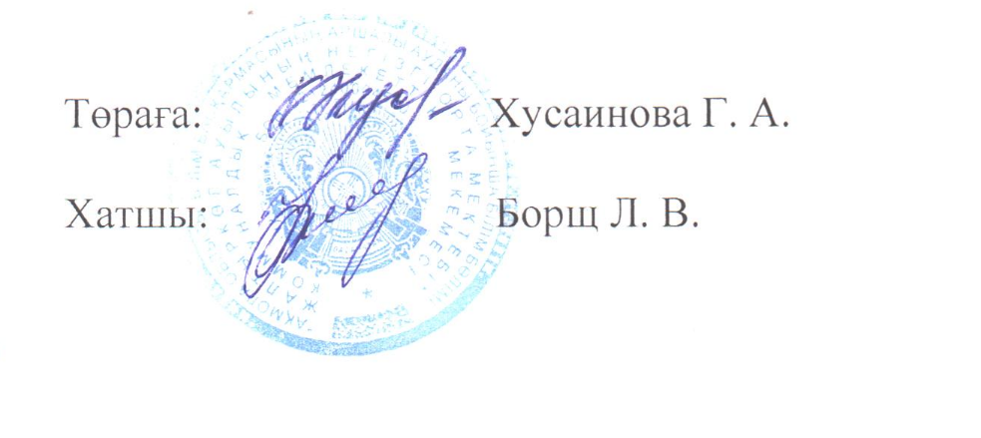

ПРОТОКОЛ №5
педагогический совет
КГУ «Основная средняя школа села Жалтырколь»
25 марта 2022 года
Присутствовало:25

Тема: «Совершенствование работы классных руководителей в условиях модернизации системы образования «Учиться самому, чтобы учить других»»
Повестка дня:
1.Итоги 3 четверти.
Ответственные: Борщ Л.В.-завуч.
2. Формы работы школы по социальной адаптации и успешности обучающихся в современном обществе.
Ответственная: Карымсакова Г.М.-педагог-психолог
3. Методы и приемы организации ситуации успеха как одно из направлений социализации обучающихся.
Ответственная: Буранбаева Ж.Ж.-педагог-психолог
4. Организация и проведение самооценки школы за 2021-2022 учебный год.
Ответственная: Борщ Л.В.-завуч.

Слушали:
Хусаинову Г.А.-директора школы, об исполнении постановления педагогического совета от 6 января 2022 года.
Борщ Л.В.-завуча, об итогах 3 четверти. (представлены слайды % качества знаний в разрезе классов и предметов).
Вывод (аналитическая справка прилагается)
«+»
Увеличилось количество отличников, хорошистов.
Имеется резерв отличников и ударников.
Успеваемость стабильная.
Увеличился % качества знаний
«-»
В 8-ом Ә классе, классный руководитель Төрехан М.Б., качество знаний скачет из четверти в четверть.
В 6-ом А классе, классный руководитель Кунтаева Г.С. , качество знаний по классу самое низкое в данном учебном году.
Общие рекомендации по анализу работы за 3 четверть 2021-2022 уч. года:
1. Классным руководителям и в особенности 6-го А и 8-го Ә класса проанализировать причины низкой успеваемости обучающихся и провести профилактические мероприятия с обучающимися и их родителями (законными представителями) по повышению качества обученности.
2. Учителям предметникам проанализировать свою деятельность и работать над повышением качество обученности за счёт применения дифференцированного подхода в обучении.
3. Учителям провести корректировки календарно-тематического планирования для 100% выполнения рабочих программ по предметам, элективным и коррекционным курсам учебного плана.
4. Классным руководителям взять под особый контроль обучающихся допускающих пропуски уроков по неуважительной причине
5. Классным руководителям по окончании каждой четверти проводить предварительный анализ успеваемости обучающихся, информировать учителей- предметников об обучающихся, претендующих на оценки «4» и «5» по итогам текущей четверти для предотвращения снижения качества обучения и наличия обучающихся, имеющих по итогам четверти одну «4» или «3».
Карымсакова Г.М.-педагог-психолог, рассказала о формах работы школы
по социальной адаптации и успешности обучающихся в современном обществе. (доклад прилагается)
Социальная адаптация возрастает в связи с ускорением темпов социальных изменений, в условиях, когда эти изменения затрагивают важные стороны жизни. Такие изменения происходят сегодня в нашем обществе. Поэтому
наша задача создать все необходимые условия для успешной социализации обучающихся. Но прежде, мы сами должны четко знать и понимать, что мы хотим и можем дать ребенку для его безболезненного вхождения во взрослую жизнь, какими качествами личности он должен для этого обладать.
Буранбаеву Ж.Ж.-педагога-психолога, о методах и приемах организации ситуации успеха как одного из направлений социализации обучающихся.
Создание ситуации успеха учащегося – неотъемлемая часть педагогической и социализирующей деятельности педагога.
По результатам групповой работы педагогов, был разработан алгоритм создания ситуации успеха на уроке.
Алгоритм создания ситуации успеха:
1. Снятие страха
2. Авансирование успешного результата
3. Скрытое инструктирование ребенка в способах и формах совершения
деятельности.
4. Внесение мотива.
5. Персональная исключительность.
6. Мобилизация активности или педагогическое внушение.
7. Высокая оценка работы
Методы и приемы создания ситуаций успеха:
Неожиданная радость:
- прием “Лестница” или “Встань в строй”
- прием “Даю шанс”
Общая радость.
- прием “Следуй за нами”
- прием “Эмоциональный всплеск” или “Ты так высоко взлетел”
- прием “Обмен ролями”
- прием “Заражение” или “Где это видано, где это слыхано”
Радость познания:
- прием “Эврика”
- прием “Линия горизонта”
Формы работы:
- уроки,
- уроки – лекции,
- уроки – путешествия,
- уроки – консультации,
- зачётные уроки,
- интегрированные уроки.
- дневник успеха
Наибольший активизирующий эффект на уроках дают ситуации, в которых обучаемые должны:
- отстаивать своё мнение;
- принимать участие в дискуссиях и обсуждениях;
- задавать вопросы своим товарищам и учителям;
- рецензировать ответы товарищей;
- оценивать ответы и письменные работы товарищей;
- заниматься обучением отстающих;
- объяснять более слабым ученикам непонятные места;
- самостоятельно выбирать посильное задание;
- проверить результаты своих действий (самопроверка),
- анализировать личные познавательные и практические действия.
Формы контроля:
- Тестирование.
- Письменный опрос.
- Творческие работы
- “Защитный лист”.
Выводы:
Одним из условий успешной адаптации в обществе является успех в учебной деятельности. Успех является источником внутренних сил ребенка, рождающий энергию для преодоления трудностей, желания учиться. Ребенок испытывает уверенность в себе и внутреннее удовлетворение. На основе всего этого, можно сделать вывод: успех в учебе – завтрашний успех в жизни!
Борщ Л.В.-заместителя директора по УВР, об организации и проведении самооценки школы за 2021-2022 учебный год (презентация).
Ознакомила с составом комиссии по проведению самооценки школы: председатель-Хусаинова Г.А.-директор школы, члены комиссии: Борщ Л.В.-заместитель директора по УВР, Садыкова З.С.-заместитель директора по ВР, Смаилова С.А.-руководитель МО учителей начальных классов, Муминова А.Р.-руководитель МО учителей ГЦ, Мукишова Г.М.-руководитель МО учителей ЕМЦ, Карымсакова Г.М.-председатель профкома школы, секретарь-Кожахметова С.А.
Ознакомила с планом организации и проведения самооценки школы за 2021-2022 учебный год. (план прилагается).
ПОСТАНОВИЛИ:
- Принять к сведению рекомендации по повышению качества знаний учащихся. Рассмотреть данный вопрос на заседании МО.
Ответственные: Борщ Л.В.-завуч, руководители МО.
2. Совершенствовать формы и методы организации урочной и внеурочной деятельности в соответствии с требованиями ГОСО, способствующих социализации школьников.
Ответственные: зам. директора по ВР и УВР, руководители МО, классные руководители.
3. Разработать психолого-педагогические рекомендации педагогам, по развитию социально-адаптированной личности к современным условиям через дифференциацию и индивидуализацию учебно-воспитательного процесса для педагогов и родителей (законных представителей).
Ответственные: педагоги-психологи.
4. Утвердить план организации и проведения самооценки школы за 2021-2022 уч.год.
Ответственная: Хусаинова Г.А.-директор школы.

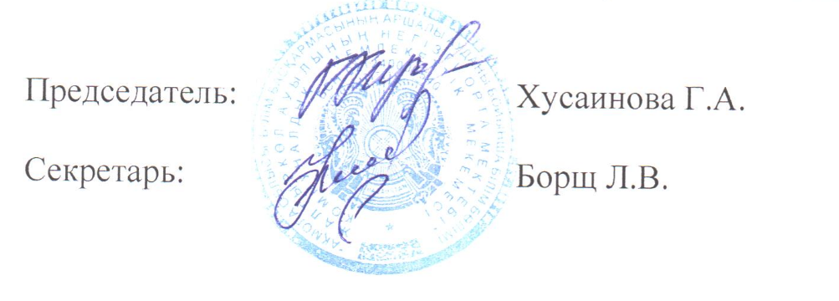

№5 хаттама
педагогикалық кеңес
"Жалтыркөл ауылының негізгі орта мектебі" КММ
2022 жылғы 25 наурыз
Қатысқандар: 25

Тақырыбы: "білім беру жүйесін жаңғырту жағдайында сынып жетекшілерінің жұмысын жетілдіру ""өзгелерді үйрету үшін өзіңді үйрену"

Күн тәртібі:
1. 3 тоқсанның қорытындысы.
Жауапты: Борщ Л. В. - оқу ісінің меңгерушісі.
2. Қазіргі қоғамдағы оқушылардың әлеуметтік бейімделуі және жетістігі бойынша мектеп жұмысының формалары.
Жауапты: Қарымсақова Г. М.-педагог-психолог
3. Білім алушыларды әлеуметтендіру бағыттарының бірі ретінде жетістік жағдайын ұйымдастырудың әдістері мен тәсілдері.
Жауапты: Боранбаева Ж. Ж.-педагог-психолог
4. 2021-2022 оқу жылында мектептің өзін-өзі бағалауын ұйымдастыру және өткізу.
Жауапты: Борщ Л. В. - оқу ісінің меңгерушісі.
Тыңдалды:
Хусаинова Г.А.-мектеп директоры, педагогикалық кеңестің 2022 жылғы 6 қаңтардағы қаулысының орындалуы туралы.
Борщ Л. В. - оқу ісінің меңгерушісі, 3 тоқсанның қорытындысы туралы. (сыныптар мен пәндер бойынша білім сапасының % слайдтары ұсынылған).
Қорытынды (талдамалық анықтама қоса беріледі)
«+»
Үздіктер, хорошистер саны артты.
Үздіктер мен екпінділердің резерві бар.
Үлгерімі тұрақты.
Білім сапасының % артты
«-»
8-ші Ә сыныбында сынып жетекшісі Төрехан М.Б. білім сапасы тоқсаннан тоқсанға ауысады.
6-сыныпта, сынып жетекшісі Қонаева Г.С., сынып бойынша білім сапасы осы оқу жылында ең төмен.
2021-2022 оқу жылының 3 тоқсанына жұмысты талдау бойынша жалпы ұсынымдар:
1. Сынып жетекшілеріне және әсіресе 6-шы А және 8-ші ә сыныптардың білім алушылардың үлгерімінің төмен болу себептерін талдау және білім алушылармен және олардың ата-аналарымен (заңды өкілдерімен) білім сапасын арттыру бойынша алдын алу іс-шараларын жүргізу.
2. Пән мұғалімдеріне өз қызметін талдау және оқытуда сараланған тәсілді қолдану есебінен оқыту сапасын арттыру бойынша жұмыс жасау.
3. Мұғалімдер оқу жоспарының пәндері, элективті және түзету курстары бойынша жұмыс бағдарламаларын 100% орындау үшін күнтізбелік-тақырыптық жоспарлауға түзетулер жүргізсін.
4. Сынып жетекшілері сабақты дәлелсіз себептермен өткізіп жіберетін білім алушыларды ерекше бақылауға алсын
5. Сынып жетекшілері әрбір тоқсан аяқталғаннан кейін білім алушылардың үлгеріміне алдын ала талдау жүргізсін, ағымдағы тоқсан қорытындысы бойынша "4" және "5" бағаларына үміткер білім алушылар туралы пән мұғалімдерін хабардар етсін, тоқсан қорытындысы бойынша бір "4" немесе "3"білім алушылардың болуын және оқу сапасының төмендеуін болдырмау үшін.
Қарымсақова Г.М..-педагог-психолог, мектеп жұмысының түрлері туралы айтып берді әлеуметтік бейімделу және қазіргі қоғамдағы оқушылардың жетістіктері. (баяндама қоса беріледі)
Әлеуметтік бейімделу әлеуметтік өзгерістер қарқынының жеделдеуіне байланысты, бұл өзгерістер өмірдің маңызды аспектілеріне әсер ететін жағдайда артады. Мұндай өзгерістер бүгінде біздің қоғамда болып жатыр. Сондықтан біздің міндетіміз-білім алушыларды табысты әлеуметтендіру үшін барлық қажетті жағдайларды жасау. Бірақ алдымен, біз балаға ересек өмірге ауыртпалықсыз кіру үшін не бергіміз келетінін және не бере алатынымызды, ол үшін қандай жеке қасиеттерге ие болу керектігін нақты білуіміз керек.
Буранбаева Ж.Ж.-педагог-психолог, білім алушыларды әлеуметтендіру бағыттарының бірі ретінде табысты жағдайды ұйымдастырудың әдістері мен тәсілдері туралы.
Оқушының сәттілік жағдайын құру мұғалімнің педагогикалық және әлеуметтену әрекетінің ажырамас бөлігі болып табылады.
Мұғалімдердің топтық жұмысының нәтижелері бойынша сабақта сәттілік жағдайын құру алгоритмі жасалды.
Сәттілік жағдайын құру алгоритмі:
1. Қорқынышты жою
2. Сәтті нәтижеге аванс беру
3. Баланы жасау тәсілдері мен нысандарында жасырын нұсқау беру
қызметі.
4. Мотивті енгізу.
5. Жеке ерекшелік.
6. Белсенділікті жұмылдыру немесе педагогикалық ұсыныс.
7. Жұмыстың жоғары бағасы
Сәттілік жағдайларын құрудың әдістері мен әдістері:
Күтпеген қуаныш:
- "баспалдақ" немесе "қатарға тұр"қабылдау
- "мүмкіндік беремін"қабылдау
Ортақ қуаныш.
- "бізбен бірге жүр"қабылдау
- қабылдау "эмоционалды толқу" немесе "сіз өте жоғары көтерілдіңіз"
- "рөлдермен алмасу" қабылдау
- "инфекция" немесе "ол қайда көрінеді, қайда естіледі"
Таным қуанышы:
- "Эврика" қабылдауы
- "көкжиек сызығы" қабылдауы
Жұмыс формалары:
- сабақтар,
- сабақ-дәрістер,
- сабақ-саяхат,
- ашық сабақтар,
- сынақ сабақтары,
- кіріктірілген сабақтар.
- Табыс күнделігі
Сабақтардағы ең белсенді әсер студенттерге қажет жағдайлар арқылы беріледі:
* өз пікіріңізді қорғаңыз;
* пікірталастар мен талқылауларға қатысыңыз;
* өз әріптестеріңізге және мұғалімдеріңізге сұрақтар қою;
* жолдастардың жауаптарын қарау;
жолдастардың жауаптары мен жазбаша жұмыстарын бағалау;
* артта қалғандарды оқытумен айналысу;
* әлсіз оқушыларға түсініксіз жерлерді түсіндіру;
* мүмкін тапсырманы өз бетінше таңдау;
* өз іс-әрекеттеріңіздің нәтижелерін тексеру (өзін-өзі тексеру),
* жеке танымдық және практикалық әрекеттерді талдау.
Бақылау нысандары:
* Тестілеу.
* Жазбаша сауалнама.
* Шығармашылық жұмыстар
* "Қорғаныс парағы".
Қорытындылар:
Қоғамдағы сәтті бейімделудің шарттарының бірі-оқу ісіндегі жетістік. Табыс баланың ішкі күштерінің қайнар көзі болып табылады, ол қиындықтарды жеңуге, оқуға деген құштарлықты тудырады. Бала өзіне деген сенімділік пен ішкі қанағат сезімін сезінеді. Осының негізінде қорытынды жасауға болады: оқудағы жетістік – өмірдегі ертеңгі жетістік!
Борщ Л.В.-директордың оқу-тәрбие ісі жөніндегі орынбасары, 2021-2022 оқу жылында мектептің өзін-өзі бағалауды ұйымдастыру және өткізу туралы (презентация).
Мектептің өзін-өзі бағалауды өткізу жөніндегі комиссия құрамымен таныстырды: төрайымы-Хусаинова Г. А.-мектеп директоры, комиссия мүшелері: Борщ Л.В.-директордың ОТЖ жөніндегі орынбасары, Садыкова З.С.-директордың ТЖ жөніндегі орынбасары, Смаилова С. А.-бастауыш сынып мұғалімдерінің ӘБ басшысы, Муминова А. Р. - ГЦ мұғалімдер ӘБ басшысы, Мукишова Г.М. - ЖМЦ мұғалімдерінің ӘБ басшысы, Г. М. Қарымсақова-мектептің кәсіподақ комитетінің төрайымы, хатшы: С. А. Қожахметова.
2021-2022 оқу жылында мектептің өзін-өзі бағалауды ұйымдастыру және өткізу жоспарымен таныстырды. (жоспар қоса беріледі).
ҚАУЛЫ ЕТТІ:
1. Оқушылардың білім сапасын арттыру бойынша ұсыныстарды назарға алу. Осы мәселені Қорғанысмині отырысында қарау.
Жауаптылар: Борщ Л.В.-оқу ісінің меңгерушісі, Қорғаныс министрлігінің басшылары.
2. Оқушыларды әлеуметтендіруге ықпал ететін МЖМБС талаптарына сәйкес сабақ және сабақтан тыс іс-әрекеттерді ұйымдастырудың нысандары мен әдістерін жетілдіру.
Жауаптылар: директордың ТЖ және ОТЖ жөніндегі орынбасары, МҰ басшылары, сынып жетекшілері.

3. Педагогтер мен ата-аналар (заңды өкілдер) үшін оқу-тәрбие процесін саралау және даралау арқылы қазіргі заманғы жағдайларға әлеуметтік бейімделген жеке тұлғаны дамыту бойынша педагогтерге психологиялық-педагогикалық ұсынымдар әзірлеу.
Жауаптылар: педагог-психологтар.
4. 2021-2022 оқу жылына мектептің өзін-өзі бағалауын ұйымдастыру және өткізу жоспары бекітілсін.
Жауапты: Хусаинова Г. А.-мектеп директоры.

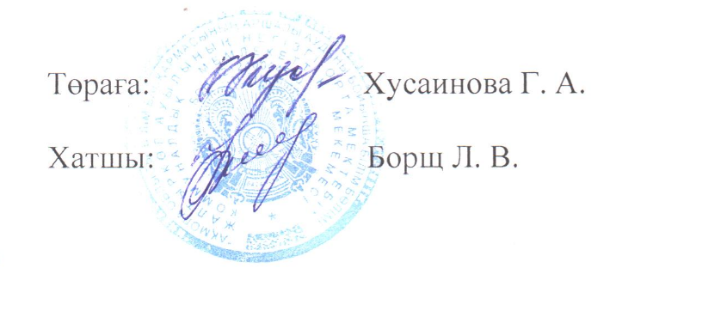

ПРОТОКОЛ №6
педагогический совет
КГУ «Основная средняя школа села Жалтырколь»
25 мая 2022 года
Присутствовало:26
Вопросы повестки педагогического совета:
- О переводе обучающихся 1- 8 классов в следующий класс.
Ответственные: классные руководители.
- О допуске учащихся 9-х классов к итоговой аттестации.
Ответственная: Борщ Л.В.-завуч.
СЛУШАЛИ:
Хусаинову Г.А.-директора школы об исполнении педагогического совета №5 от 25 марта 2022 года.
Утепбергенова Г.К.- классного руководителя 1 «Ә» класса, всего в классе-18 учащихся, все освоили программу 1 класса.
Кожахметова С.А.- классный руководитель 1 «А» класса, всего в классе-7 учащихся, все освоили программу 1 класса.
Бакетаеву Ж.Ж.- классного руководителя 2 «Ә» класса, всего в классе-20 учащихся из них отличников-2, хорошистов-11, все освоили программу 2 класса.
Карымсакову Г. М.- классный руководитель 2 «А» класса, всего в классе-11 учащихся из них отличников-5, хорошистов-4, все освоили программу 2 класса.
Сейтен Н.К.-классного руководителя 3 «Ә» класса, всего в классе-27 учащихся из них отличников-7, хорошистов-8, все освоили программу 3 класса.
Жабайханова К.А.-классный руководитель 3 «А» класса, всего в классе-8 учащихся из них отличников-2, хорошистов-3, все освоили программу 3 класса.
Шухитова А.О.-классного руководителя 4 «Ә» класса, всего в классе-17 учащихся из них отличников-4, хорошистов-9, все освоили программу 4 класса.
Смаилова С.А.-классный руководитель 4 «А» класса, всего в классе-6 учащихся из них отличников-3, хорошистов-1, все освоили программу 4 класса.
Ниязова М.С.-классного руководителя 5 «Ә» класса, всего в классе-15 учащихся из них отличников-5, хорошистов-3, все освоили программу 5 класса.
Аманжолова М.К.-классный руководитель 5 «А» класса, всего в классе-8 учащихся из них отличников-1, хорошистов-4, все освоили программу 5 класса.

Муминова А.Р.-классного руководителя 6 «Ә» класса, всего в классе-23 учащихся из них отличников-5, хорошистов-8, все освоили программу 6 класса.
Кунтаева Г.С.-классный руководитель 6 «А» класса, всего в классе-12 учащихся из них отличников-0, хорошистов-4, все освоили программу 6 класса.
Мукишова Г.М.-классного руководителя 7 «Ә» класса, всего в классе-15 учащихся из них отличников-6, хорошистов-3, все освоили программу 7 класса.
Молдашанова Н.М.-классный руководитель 7 «А» класса, всего в классе-9 учащихся из них отличников-1, хорошистов-4, все освоили программу 7 класса.
Төрехан М.Б.-классного руководителя 8 «Ә» класса, всего в классе-9 учащихся из них отличников-0, хорошистов-7, все освоили программу 8 класса.
Мухамедшарипов К.С.-классный руководитель 8 «А» класса, всего в классе-6 учащихся из них отличников-1, хорошистов-2, все освоили программу 8 класса.
ПРЕДЛОЖЕНИЕ: всех учащихся 1-8 классов перевести в следующий класс.
Борщ Л.В:-завуч. В 9 «Ә» классе-9 учащихся, из них отличников-2, в 9 «А» классе-5 учащихся, из них отличников-1, все учащиеся освоили программу 9 класса и допускаюся к итоговой аттестации.
ПОСТАНОВИЛИ:
- Учащихся 1-8 классов перевести в следующий класс.
- Учащихся 9 классов допустить к итоговой аттестации.

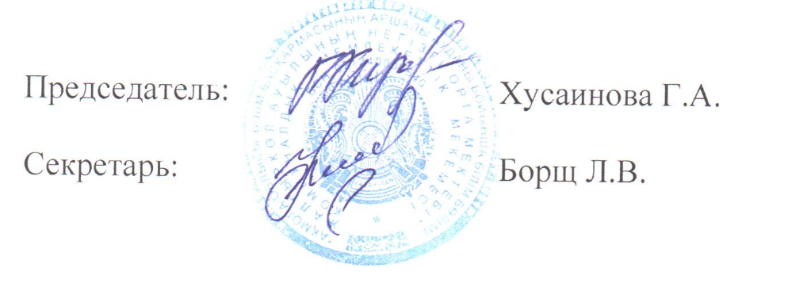

№6 хаттама
"Жалтыркөл ауылының негізгі орта мектебі" КММ
педагогикалық кеңесі
2022 жылғы 25 мамыр

Қатысқандар: 26
Өткізу форматы: қашықтықтан.
Педагогикалық кеңестің күн тәртібіндегі мәселелер:
1. 1-8 сынып оқушыларын келесі сыныпқа ауыстыру туралы.
Жауаптылар: сынып жетекшілері.
2. 9-сынып оқушыларын қорытынды аттестаттауға жіберу туралы.
Жауапты: Борщ Л. в. - оқу ісінің меңгерушісі.
Тыңдалды:
Хусаинова Г. А. - 2022 жылғы 25 наурыздағы №5 педагогикалық кеңестің орындалуы туралы мектеп директоры.
Өтепбергенова Г.К.- 1 "Ә" сыныбының сынып жетекшісі, барлығы-18 оқушы, барлығы 1-сынып бағдарламасын игерді.
С. А. Кожахметова-1 "А" сынып жетекшісі, барлығы-7 оқушы, барлығы 1 сынып бағдарламасын игерді.
Бакетаева Ж.Ж.- 2 "Ә" сыныбының сынып жетекшісі, барлығы сыныпта-20 оқушы, оның ішінде үздіктер-2, хорошистер-11, барлығы 2 сынып бағдарламасын игерді.
Қарымсақова Г.М.- 2 " А "сыныбының сынып жетекшісі, барлығы сыныпта-7 оқушы оның ішінде үздіктер-5, хорошистер-4, барлығы 2 сынып бағдарламасын меңгерді.
Н. Қ. Сейтен-3 "Ә" сыныбының сынып жетекшісі, барлығы сыныпта-27 оқушы, оның ішінде үздіктер-7, хорошистер-8, барлығы 3-сынып бағдарламасын меңгерді.
Жабайханова К. А.- 3 "А" сыныбының сынып жетекшісі, барлығы сыныпта-8 оқушы, оның ішінде үздіктер-2, хорошистер3, барлығы 3-сынып бағдарламасын игерді.
А. О. Шухитова-4 "Ә" сыныбының сынып жетекшісі, барлығы-17 оқушы, оның ішінде үздіктер-4, хорошистер-9, барлығы 4 сынып бағдарламасын игерді.
Смаилова С.А.-4 "А" сыныбының сынып жетекшісі, барлығы сыныпта-6 оқушы, оның ішінде үздіктер-3, хорошистер-1, барлығы 4-сыныптың бағдарламасын меңгерді.
М.С.Ниязова-5 "Ә" сыныбының сынып жетекшісі, барлығы сыныпта-15 оқушы, оның ішінде үздіктер-5, хорошистер-3, барлығы 5-сынып бағдарламасын игерді.
Аманжолова М.К. - 5 "А" сыныбының сынып жетекшісі, барлығы-8 оқушы, оның ішінде үздіктер-1, хорошистер-4, барлығы 5 сынып бағдарламасын меңгерді.
А. Р. Муминова-6 "Ә" сыныбының сынып жетекшісі, барлығы сыныпта-23 оқушы, оның ішінде үздіктер-5, хорошистер-8, барлығы 6-сынып бағдарламасын игерді.
Кунтаева Г. С. - 6 "А" сыныбының сынып жетекшісі, барлығы-12 оқушы, оның ішінде үздіктер-0, хорошистер-4, барлығы 6 сынып бағдарламасын меңгерді.
Мукишова Г. М. - 7 "Ә" сыныбының сынып жетекшісі, барлығы-15 оқушы оның ішінде үздіктер-6, хорошистер-3, барлығы 7-сынып бағдарламасын игерді.
Молдашанова Н. М.-7 "А" сыныбының сынып жетекшісі, барлығы-19 оқушы оның ішінде үздіктер-1, хорошистер-4, барлығы76 сынып бағдарламасын игерді.
Төрехан М.Б.-8 "Ә" сыныбының сынып жетекшісі, барлығы-9 оқушы оның ішінде үздіктер-0, хорошистер-7, барлығы 8 сынып бағдарламасын игерді.
Мухамедшарипов К. С. - 8 "А" сыныбының сынып жетекшісі, барлығы-6 оқушы, оның ішінде үздіктер-1, хорошистер-2, барлығы 8 сынып бағдарламасын меңгерді.
Ұсыныс:барлық 1-8 сынып оқушыларын келесі сыныпқа ауыстыру.
Борщ Л. В: - оқу ісінің меңгерушісі. 9 " Ә "сыныбында-9 оқушы, оның ішінде үздіктер-2, 9" А " сыныбында-1 оқушы,оның ішінде үздіктер-1 барлық оқушылар 9-сынып бағдарламасын меңгеріп, қорытынды аттестаттауға жіберіледі.
ҚАУЛЫ ЕТТІ:
1. 1-8 сынып оқушылары келесі сыныпқа көшірілсін.
2. 9 сынып оқушылары қорытынды аттестаттауға жіберілсін.

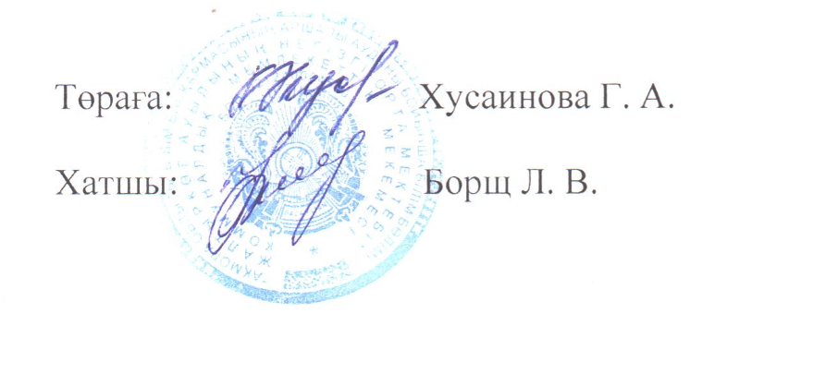

ПРОТОКОЛ №7
педагогический совет
КГУ «Основная средняя школа села Жалтырколь»
9 июня 2022 года
Присутствовало:7
Вопросы повестки педагогического совета:
- О выдаче аттестатов об окончании основного среднего образования.
Ответсвенная: Борщ Л.В.-завуч.
Слушали: Борщ Л.В.-завуч. Все учащиеся 9 классов сдали итоговую аттестацию.

предмет | оценки
 | количество учащихся | 5 | 4 | 3 | 2 | % качества
русский язык (эссе) | 5 | 1 | 2 | 2 |  | 60
қазақ тілі (эссе) | 9 | 2 | 4 | 3 |  | 88,9
алгебра | 14 | 4 | 5 | 5 |  | 64,3
қазақ тілі және әдебиеті | 5 | 2 | 3 |  |  | 100
русский язык и литература | 9 | 3 | 5 | 1 |  | 88,9
английский язык | 1 | 1 |  |  |  | 100
казахская литература | 2 | 1 | 1 |  |  | 100
всемирная история | 2 | 2 |  |  |  | 100
биология | 5 | 1 | 3 | 1 |  | 80
география | 4 |  | 4 |  |  | 100

Постановили:
На основании результатов сдачи ИА за курс основного среднего образования считать окончившими школу с вручением
«Аттестата об основном среднем образовании» (с отличием)
- Квачко Алина,
- Муратов Аслан,
- Оразбеков Ержан
«Аттестата об основном среднем образовании» следующих учащихся 9 класса
- Жанасбаев Аян
- Қалиасқар Мырзахмет
- Тулеуханов Диас
- Рахаш Ерғазы
- Олжабай Әлизат
- Хамитжанова Аида
- Махатова Аружан
- Дудлякова Полина
- Бустекбаева Сабина
- Минхузова Сабрина
- Камиева Наргиза

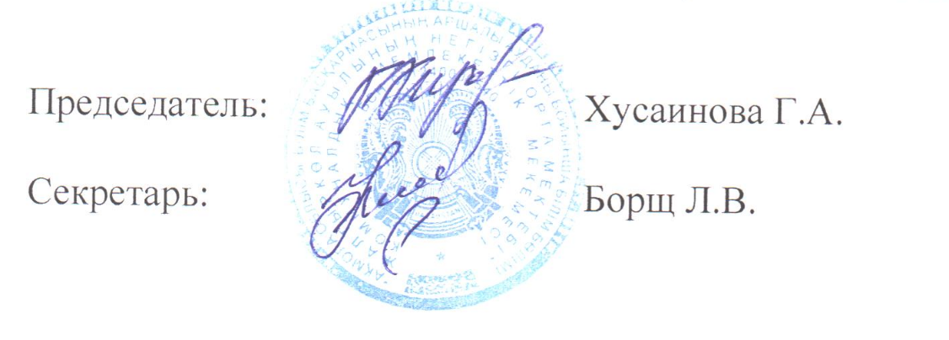

№7 хаттама
"Жалтыркөл ауылының негізгі орта мектебі" КММ
педагогикалық кеңесі

2022 жылғы 9 маусым
Қатысқандар: 7
Өткізу форматы: штаттық.
Педагогикалық кеңестің күн тәртібіндегі мәселелер:
1. Негізгі орта білімді бітіргені туралы аттестат беру туралы.
Жауапты: Борщ Л. В. - оқу ісінің меңгерушісі.
Олар тыңдады: Борщ Л. В. - оқу меңгерушісі. Барлық 9 сынып оқушылары қорытынды аттестаттаудан өтті.
предмет | оценки
 | количество учащихся | 5 | 4 | 3 | 2 | % качества
русский язык (эссе) | 5 | 1 | 2 | 2 |  | 60
қазақ тілі (эссе) | 9 | 2 | 4 | 3 |  | 88,9
алгебра | 14 | 4 | 5 | 5 |  | 64,3
қазақ тілі және әдебиеті | 5 | 2 | 3 |  |  | 100
русский язык и литература | 9 | 3 | 5 | 1 |  | 88,9
Ағылшын тілі | 1 | 1 |  |  |  | 100
қазақ әдебиеті | 2 | 1 | 1 |  |  | 100
Дүниежүзі тарихы | 2 | 2 |  |  |  | 100
биология | 5 | 1 | 3 | 1 |  | 80
география | 4 |  | 4 |  |  | 100
Қаулы етті:
АА тапсыру нәтижелері негізінде негізгі орта білім курсы үшін мектепті бітірушілер деп саналсын
"Негізгі орта білім туралы аттестат" (үздік)
1. Квачко Алина,
2. Муратов Аслан,
3. Оразбеков Ержан
Келесі 9 сынып оқушыларының "Негізгі орта білім туралы аттестаты"
1. Жанасбаев Аян
2. Қалиасқар Мырзахмет
3. Тулеуханов Диас
4. Рахаш Ерғазы
5. Олжабай Әлизат
6. Хамитжанова Аида
7. Махатова Аружан
8. Дудлякова Полина
9. Бустекбаева Сабина
10. Минхузова Сабрина
11. Камиева Наргиза

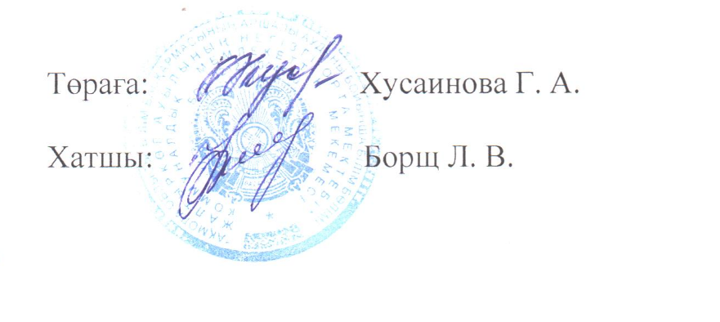

ПРОТОКОЛ №8
педагогический совет
КГУ «Основная средняя школа села Жалтырколь»
20 июня 2022 года
Присутствовало:26
Вопросы повестки педагогического совета:
- Итоги самооценки школы за 2021-2022 учебный год.
Ответственные: Хусаинова Г.А.-директор школы.
- Цели и задачи на 2022-2023 учебный год.
Ответственная: Борщ Л.В.-завуч школы
СЛУШАЛИ:
Хусаинову Г.А.-директора школы, которая ознакомила с итогами самооценки школы за 2021-2022 учебный год.
В мае-июне месяцах комиссией, в составе 7 человек: Хусаинова Г.А.-председатель, Борщ Л.В.-заместитель директора УР, Садыкова З.С.-заместитель директора по ВР, Смаилова С.А.-руководитель МО учителей начальных классов, Муминова А.Р.-руководитель МО учителей ГЦ, Мукишова Г.М.-руководитель МО учителей ЕМЦ, Карымсакова Г.М.-педагог-психолог, были подведены итоги самооценки школы.
Самооценка школы осуществлялась по критериям оценки организаций образования (Приказ №366 МОН РК от 26-07-2021).
- Требование к содержанию образования с ориентиром на результаты обучения
  - Доля педагогов высшей и первой категории, педагогов-экспертов, педагогов-исследователей, педагогов-мастеров, для которых основным местом работы является лицензиат, от общего числа педагогов начального уровня образования-50% (отлично)
  - Доля педагогов высшей и первой категории, педагогов-экспертов, педагогов-исследователей, педагогов-мастеров, для которых основным местом работы является лицензиат, от общего числа педагогов основного среднего, общего среднего
образования-35,3%( удовлетворительно)
  - Результаты участия в интеллектуальных олимпиадах и конкурсах.
Доля победителей, призеров региональных или областных интеллектуальных олимпиад и конкурсов:
- для общеобразовательных школ не менее 10 % от общего количества обучающихся-13,8% (хорошо).
1.4 Результаты участия в спортивных, творческих и культурных конкурсах, соревнованиях, фестивалях и смотрах
Доля победителей и призеров, лауреатов и дипломантов региональных или областных спортивных, культурных, творческих мероприятий:
- для общеобразовательных школ не менее 7 % от общего количества обучающихся-7,1% (хорошо).
1.5 Подключение к сети интернетсо скоростью более 10 Мб/с-20Мб/с (хорошо).
Требования к уровню подготовки обучающихся.
По итогам 2021-2022 учебного года качество знаний учащихся-60% (удовлетворительно).
В целом работа КГУ «Основная средняя школа села Жалтырколь» за 2021-2022 учебный год оценивается на «удовлетворительно».
Борщ Л.В.-заместителя директора по УР. Исходя из итогов самооценки школы, перед коллективом школы на 2022-2023 учебный год ставятся следующие цели и задачи:
Цель работы школы: создание благоприятной образовательной среды,
способствующей раскрытию индивидуальных особенностей учащихся, обеспечивающей возможности их самоопределения, самореализации, укреплению здоровья.
Задачи:
- совершенствовать работу педагогического коллектива по формированию ключевых компетенций для повышения качества образования;
- совершенствовать систему работы с педагогическими кадрами по
самооценке деятельности и повышению профессиональной компетенции;
- совершенствовать работу по предпрофильной и профильной ориентации учащихся для максимального раскрытия способностей и возможностей самореализации, правильного выбора дальнейшего профиля обучения и профессии;
- совершенствовать систему работы по организации духовно-нравственного и гражданско-патриотического воспитания;
- продолжить работу по формированию культуры здорового образа жизни и созданию целостной системы физкультурно-оздоровительной и спортивно-массовой работы в школе;
- привести материально-техническое обеспечение образовательной
деятельности в соответствие с современными требованиями.
Приоритетные направления работы школы
1. Внедрение современных педагогических, информационно-коммуникационных и здоровьесберегающих технологий в образовательный процесс школы.
2. Развитие благоприятной и мотивирующей на учебу атмосферы вшколе,
обучение учащихся навыкам самоконтроля, самообразования.
3. Развитие творческих способностей обучающихся.
4. Совершенствование процедуры мониторинга обученности учащихся с целью повышения качества образования.
5. Проведение работы, направленной на сохранение и укрепление здоровья
обучающихся и привитие им навыков здорового образа жизни.
ПОСТАНОВИЛИ:
- Оценить работу школы за 2021-2022 учебный год на «удовлетворительно».
- Принять цели, задачи и приоритетные направления на новый 2022-2023 учебный год.
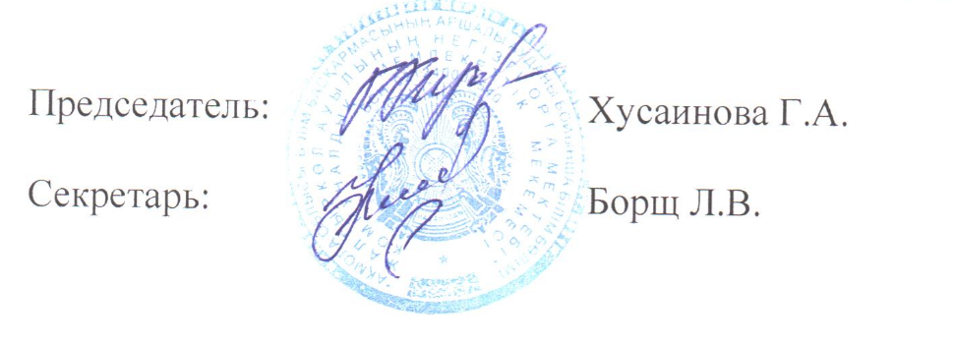
№8 хаттама
"Жалтыркөл ауылының негізгі орта мектебі" КММ
педагогикалық кеңесі
2022 жылғы 20 маусым

Қатысқандар: 26
Педагогикалық кеңестің күн тәртібіндегі мәселелер:
1. 2021-2022 оқу жылындағы мектептің өзін-өзі бағалау қорытындысы.
Жауаптылар: Хусаинова Г. А.-мектеп директоры.
2. 2022-2023 оқу жылына арналған мақсаттар мен міндеттер.
Жауапты: Борщ Л. В. - мектеп меңгерушісі
Тыңдалды:
Г. А. Хусаинова-мектеп директоры, ол 2021-2022 оқу жылындағы мектептің өзін-өзі бағалау қорытындыларымен таныстырды.
Мамыр-маусым айларында комиссия құрамында 7 адам бар: Хусаинова Г. А.-Төраға, Борщ Л. В.-директордың оқу ісі жөніндегі орынбасары, Садыкова З. С.-директордың тәрбие ісі жөніндегі орынбасары, Смаилова С. А.-бастауыш сынып мұғалімдерінің білім беру ұйымының басшысы, Муминова А. Р.-мұғалімдер білім беру орталығының басшысы, Мукишова Г. М. - ЖМЦ мұғалімдері, Қарымсақова г.м.-педагог-психолог, мектептің өзін-өзі бағалау қорытындысы шығарылды.
Мектептің өзін-өзі бағалауы білім беру ұйымдарын бағалау критерийлері бойынша жүзеге асырылды (ҚР БҒМ 26-07-2021 ж. №366 бұйрығы).
1. Оқыту нәтижелеріне бағдарлана отырып, білім беру мазмұнына қойылатын талаптар
1.1 лицензиат негізгі жұмыс орны болып табылатын жоғары және бірінші санаттағы педагогтердің, сарапшы педагогтердің, зерттеуші педагогтердің, шебер педагогтердің үлесі, бастауыш білім беру деңгейіндегі педагогтердің жалпы санынан-50% (өте жақсы)
1.2 негізгі орта, жалпы орта білім педагогтерінің жалпы санынан лицензиат негізгі жұмыс орны болып табылатын жоғары және бірінші санаттағы педагогтердің, сарапшы педагогтердің, зерттеуші педагогтердің, шебер педагогтердің үлесі
білім беру-35,3%( қанағаттанарлық)
1.3 зияткерлік олимпиадалар мен конкурстарға қатысу нәтижелері.
Өңірлік немесе облыстық зияткерлік олимпиадалар мен конкурстар жеңімпаздарының, жүлдегерлерінің үлесі:
- жалпы білім беретін мектептер үшін білім алушылардың жалпы санының кемінде 10%-ы-13,8% (жақсы).
1.4 спорттық, шығармашылық және мәдени конкурстарға, жарыстарға, фестивальдар мен байқауларға қатысу нәтижелері
Өңірлік немесе облыстық спорттық, мәдени, шығармашылық іс-шаралардың жеңімпаздары мен жүлдегерлерінің, лауреаттары мен дипломанттарының үлесі:
- жалпы білім беретін мектептер үшін білім алушылардың жалпы санының кемінде 7%-ы-7,1% (жақсы).
1.5 жылдамдығы 10 Мб/с-20 мб/с асатын интернет желісіне қосылу (жақсы).
Білім алушылардың дайындық деңгейіне қойылатын талаптар.
2021-2022 оқу жылының қорытындысы бойынша оқушылардың білім сапасы-60% (қанағаттанарлық).
Жалпы "Жалтыркөл ауылының негізгі орта мектебі" КММ-нің 2021-2022 оқу жылындағы жұмысы "қанағаттанарлық"деп бағаланады.
Борщ Л.В.-директордың оқу ісі жөніндегі орынбасары. Мектептің өзін-өзі бағалау қорытындыларына сүйене отырып, 2022-2023 оқу жылына мектеп ұжымының алдына келесі мақсаттар мен міндеттер қойылады:
Мектеп жұмысының мақсаты: қолайлы білім беру ортасын құру,
оқушылардың жеке ерекшеліктерін ашуға ықпал ететін, олардың өзін-өзі анықтау, өзін-өзі тану, денсаулығын нығайту мүмкіндіктерін қамтамасыз етеді.
Міндеттері:
* білім беру сапасын арттыру үшін негізгі құзыреттіліктерді қалыптастыру бойынша педагогикалық ұжымның жұмысын жетілдіру;
педагогикалық кадрлармен жұмыс жүйесін жетілдіру;
қызметті өзін-өзі бағалау және кәсіби құзыреттілікті арттыру;
* өзін-өзі жүзеге асыру қабілеттері мен мүмкіндіктерін барынша ашу, әрі қарай оқыту бейіні мен кәсібін дұрыс таңдау үшін оқушылардың бейіналды және бейіндік бағдарлануы бойынша жұмысты жетілдіру;
* рухани-адамгершілік және азаматтық-патриоттық тәрбиені ұйымдастыру жөніндегі жұмыс жүйесін жетілдіру;
* салауатты өмір салты мәдениетін қалыптастыру және мектепте дене шынықтыру-сауықтыру және спорттық-бұқаралық жұмыстың тұтас жүйесін құру жөніндегі жұмысты жалғастыру;
* білім берудің материалдық-техникалық қамтамасыз етілуін
қазіргі заманғы талаптарға сәйкес қызмет ету.
Мектеп жұмысының басым бағыттары
1. Мектептің білім беру процесіне заманауи педагогикалық, ақпараттық-коммуникациялық және денсаулық сақтау технологияларын енгізу.
2. Мектепте оқуға қолайлы және ынталандыратын атмосфераны дамыту,
оқушыларды өзін-өзі бақылау, өздігінен білім алу дағдыларына үйрету.
3. Білім алушылардың шығармашылық қабілеттерін дамыту.
4. Білім беру сапасын арттыру мақсатында оқушылардың оқуына мониторинг жүргізу рәсімін жетілдіру.
5. Денсаулықты сақтауға және нығайтуға бағытталған жұмыстарды жүргізу
білім алушыларға салауатты өмір салты дағдыларын үйрету.
ҚАУЛЫ ЕТТІ:
1. Мектептің 2021-2022 оқу жылындағы жұмысын "қанағаттанарлық" деп бағалау.
2. Жаңа 2022-2023 оқу жылына арналған мақсаттарды, міндеттер мен басым бағыттарды қабылдау.

